

Reconocimiento de la estructura corporal

**Breve descripción:**

A través del material de formación “Reconocimiento de la estructura corporal”, se da respuesta a necesidades de la región, del sector empresarial y sus trabajadores, frente a la capacitación de mano de obra calificada en el desarrollo y escalado de patrones de prendas de vestir de manera manual y sistematizada.

**Agosto 2024**

Tabla de contenido

Introducción 4

1. Conceptos de pre-patronaje 6

1.1. Estructura corporal humana 8

1.2. Clasificación de medidas 27

1.3. Concepto de patronaje 36

1.4. Pasos del patronaje 48

1.5. Elaboración de básicos infantil 59

1.6. Elaboración de básicos masculinos 64

1.7. Elaboración de básicos femeninos 69

2. Alistamiento para elaboración de muestra física 1 75

2.1. Tipos de máquinas 75

2.2. Partes de la máquina 81

2.3. Alimentación o transporte 91

2.4. Generaciones de máquinas 95

2.5. Clasificación, nomenclatura, puntas, calibres y usos 97

2.6. Relación de elementos de costura: tela, aguja, puntada, hilo, ajuste 100

2.7. Calibrar 106

2.8. Desarrollo de operaciones básico para ensamble de piezas 113

Síntesis 116

Glosario 117

Referencias bibliográficas 120

Créditos 121

# Introducción

Le invitamos a consultar atentamente el video que se presenta a continuación, con el fin de iniciar su recorrido formativo sobre el reconocimiento de la estructura corporal.

1. Reconocimiento de la estructura corporal.

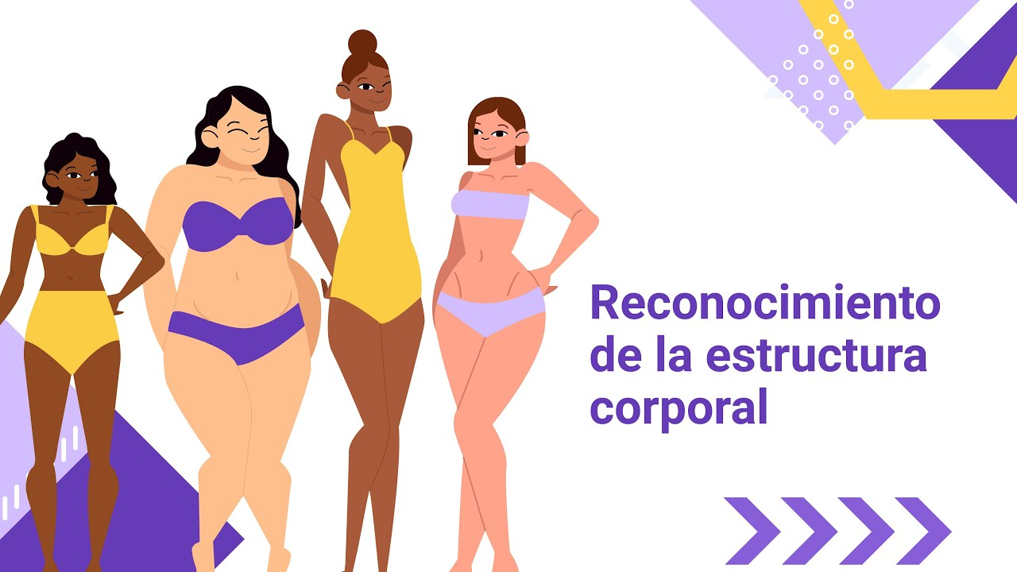

[**Enlace de reproducción del video**](https://www.youtube.com/watch?v=w7EKDSizmUI)

|  |
| --- |
| **Síntesis del video: Reconocimiento de la estructura corporal.** |
| La persona encargada de realizar el patronaje debe conocer e identificar los procesos operativos para el ensamble y producción, articulando las operaciones con el desarrollo del producto. Esta articulación se basa en una comprensión fundamental del qué, y cómo funciona cada proceso.  El conocimiento anatómico permite crear moldes que se ajusten correctamente a las diversas formas corporales, mientras que la familiaridad con los procesos de producción asegura que las prendas sean confeccionadas eficientemente, y con alta calidad.  La capacidad de anticipar y resolver posibles problemas en la fase de diseño y producción, también es vital para garantizar un producto final que cumpla con los estándares de calidad y funcionalidad. |

# Conceptos de pre-patronaje

El cuerpo humano es una estructura base que se debe entender para poder interpretar su comportamiento y necesidades de vestuario. Para lo cual es fundamental tener en cuenta los siguientes conceptos:

**Arquitectura del cuerpo.** Conocimiento e interpretación corporal.

* Anatomía = Estructura
* Biomecánica = Movimiento
* Morfología = Geometría
* Ergonomía = Postura
* Antropometría = Medidas

**División del cuerpo**

Desde la cintura se trabaja una línea imaginaría con el fin de dividir el cuerpo en dos regiones principales.

**Prendas superiores.** Las prendas superiores incluyen una variedad de artículos esenciales en el vestuario diario, como camisetas, blusas, chaquetas, sudaderas, tops, chalecos, etc. Estas prendas varían en estilo, material y diseño, adaptándose a diversas ocasiones y preferencias personales.

**Prendas inferiores.** Las prendas inferiores abarcan una variedad de artículos, entre los más comunes se encuentran los pantalones, jeans, faldas, shorts, sudaderas, bermudas, etc. Cada una de estas prendas puede variar en estilo, material y diseño, permitiendo opciones tanto para ocasiones formales como casuales.

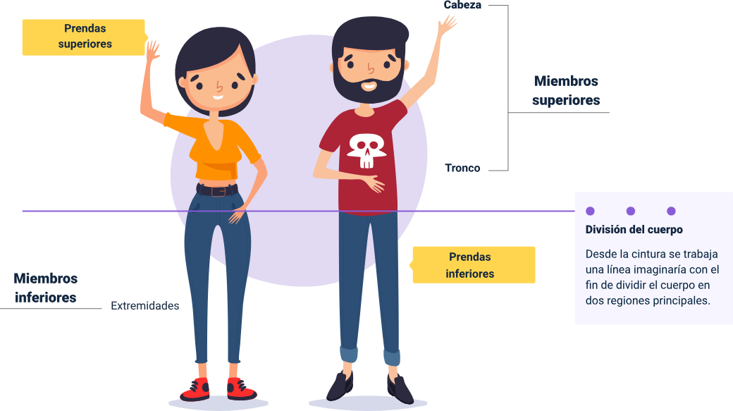

**Anatomía**

Es la estructura o disposición de los órganos y las partes del cuerpo. Es entonces que la anatomía descriptiva considera el cuerpo humano dividido en:

* **Cabeza.** Cara – cráneo.

**Cuello.** Esternocleidomastoideo – anterior – lateral – posterior.

* **Tronco.** Dorsal – pectoral – abdominal – perineal.
* **Extremidades superiores.** Hombro, brazo, codo, antebrazo y mano.

**Mano.** Dorso y palma. Carpo, metacarpo y dedos.

* **Extremidades inferiores.** Cadera, muslo, rodilla, pierna y pie.

**Pie.** Dorso y palma, tarso, metatarso y dedos.

* **Sistema óseo.** Es la estructura viva de huesos duros cuya función principal es la protección y apoyo a los órganos vitales y la generación de movimiento.
* **Articulaciones.** Son puntos de unión entre los componentes del sistema óseo (hueso, cartílagos), y facilitan movimientos mecánicos, proporcionándole elasticidad y plasticidad al cuerpo.
* **Sistema muscular.** Es el conjunto de los más de 650 músculos del cuerpo, cuya función principal es generar movimiento, ya sea voluntario o involuntario.
* **Tejido conectivo.** Es el conjuntivo, adiposo, cartilaginoso, óseo, linfoide, la sangre.

## Estructura corporal humana

Es importante precisar las características de la estructura humana a través de los siguientes aspectos:

**Posición anatómica**

Es aquella que se considera adecuada para el estudio anatómico del cuerpo humano. Consiste en:

* Cuerpo de pie.
* Cabeza y cuello rectos.
* Brazos extendidos hacia abajo.
* Palma de las manos vueltas hacia adelante.
* Punta de los dedos mirando la frente.
* Piernas extendidas y levemente separadas.
* Tobillos y pies extendidos, señalando hacia el frente con la punta de los dedos.

**Posición neutra**

Es la posición natural de la columna cuando se mantienen sus 3 curvas fisiológicas. A diferencia de la anatómica, las palmas de las manos descansan sobre el cuerpo en los laterales del muslo.

**Planos y ejes anatómicos**

Son las referencias espaciales que sirven para describir la disposición de los diferentes tejidos, órganos y sistemas, así como las relaciones que existen entre ellos.

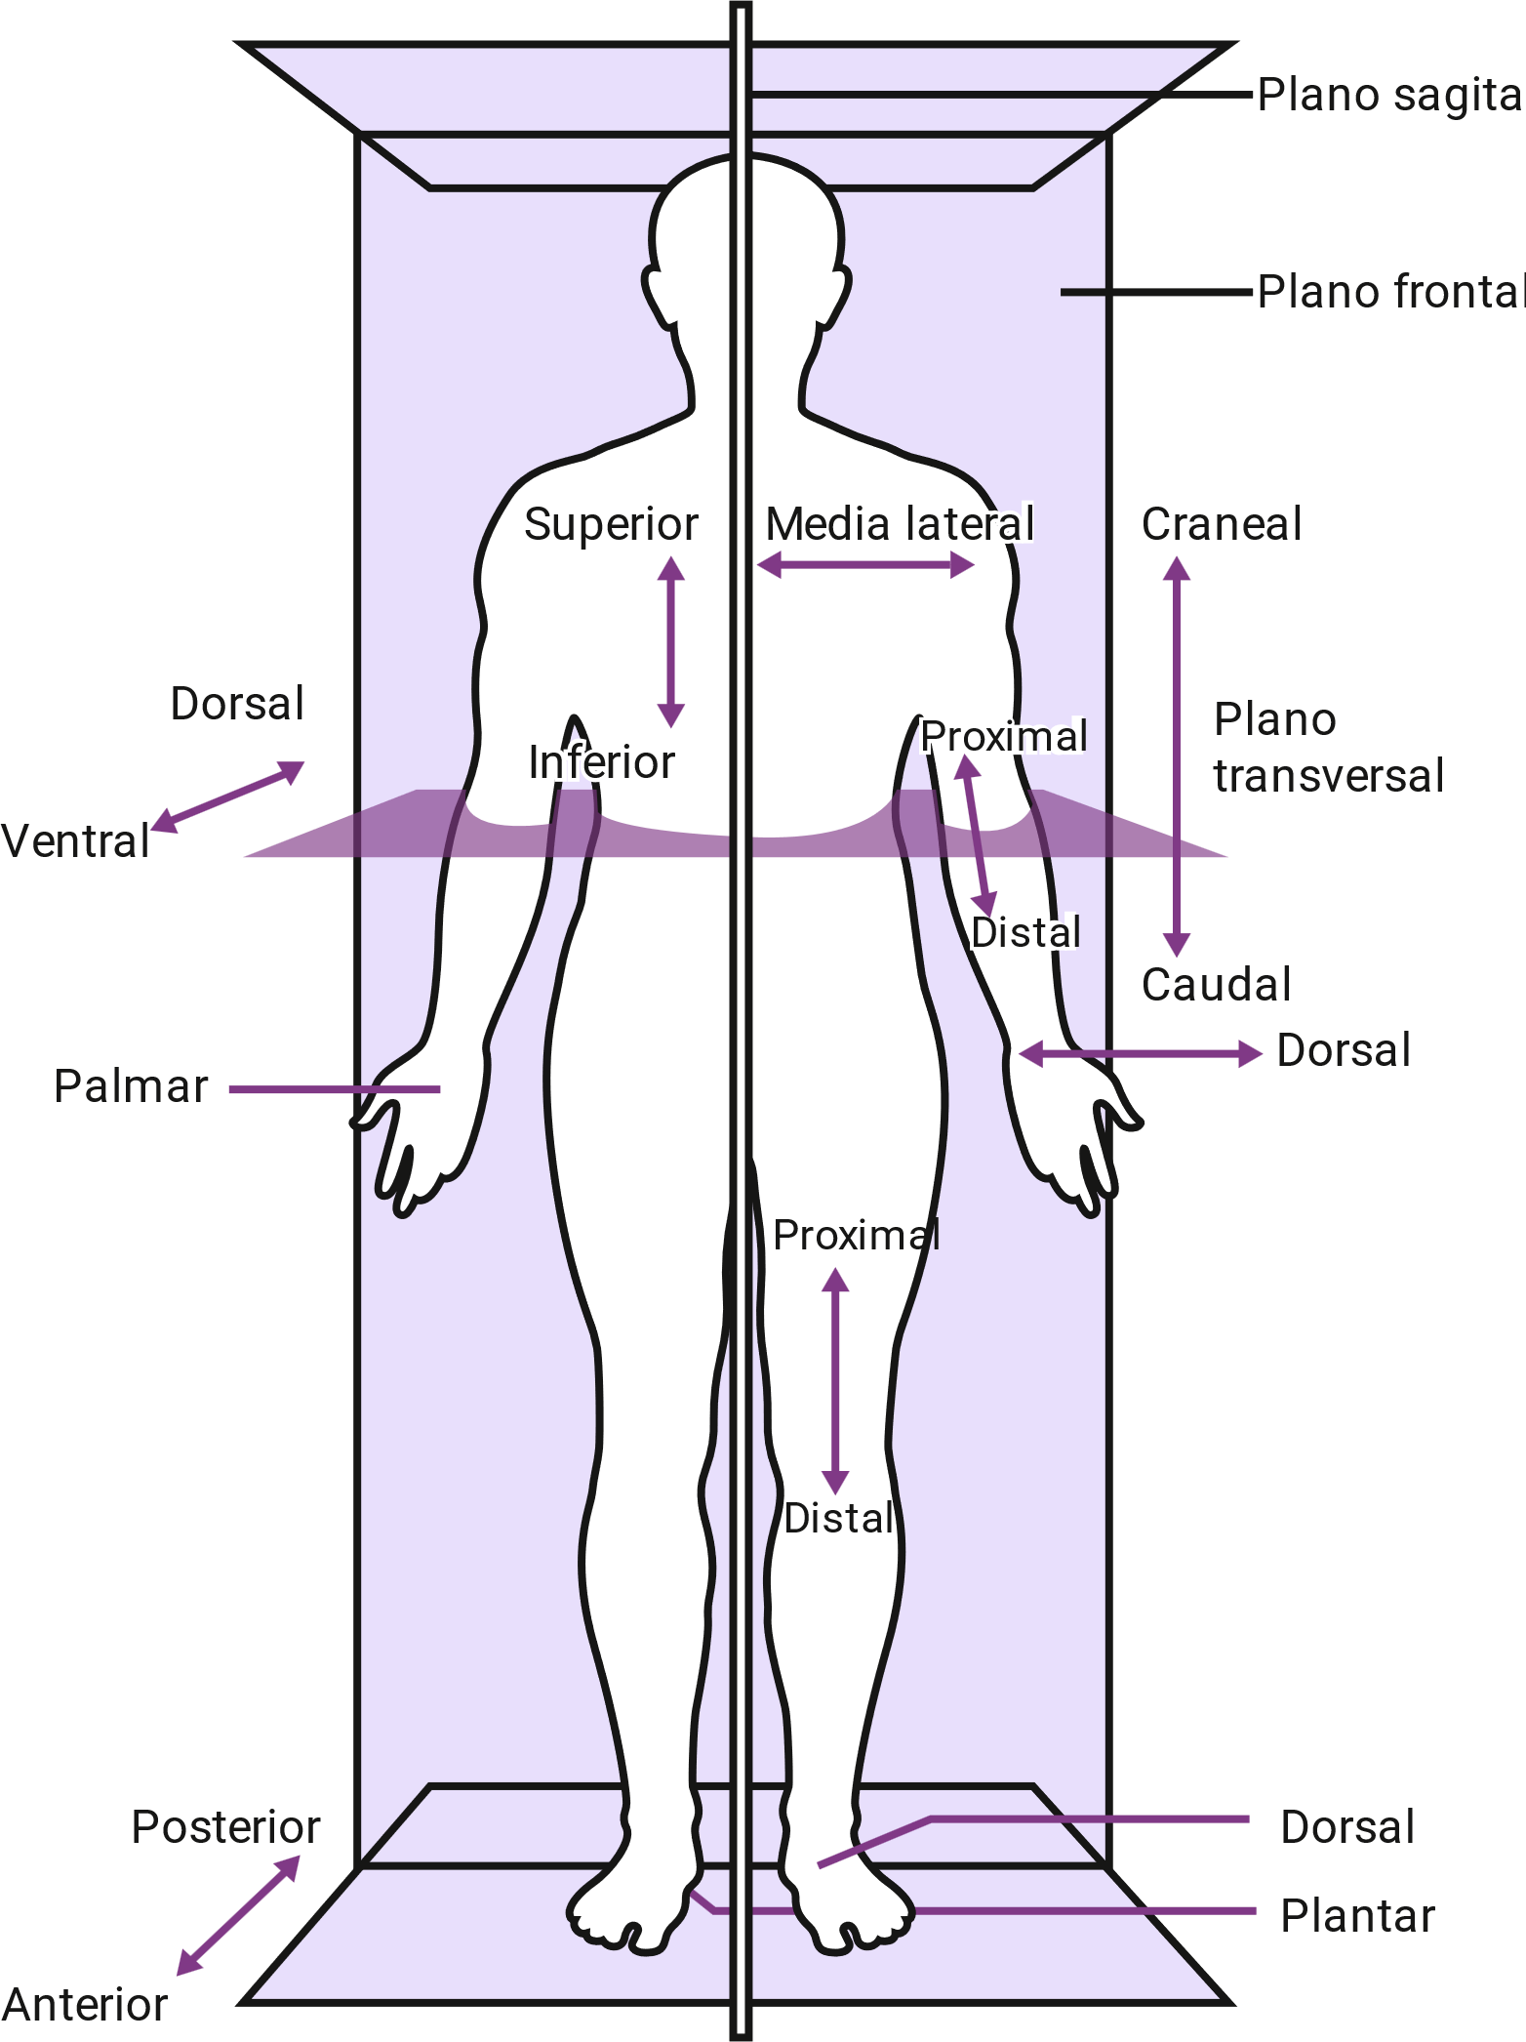

**Nota.** Tomada de <https://es.scribd.com/document/675092535/neuro-26-5>

Se señalan tres planos: el plano sagital (que divide el cuerpo en izquierda y derecha), el plano frontal (que divide el cuerpo en anterior y posterior), y el plano transversal (que divide el cuerpo en superior e inferior).

Además, se indican varias direcciones anatómicas, como craneal (hacia la cabeza), caudal (hacia los pies), dorsal (hacia la espalda), ventral (hacia el frente), proximal (cercano al punto de origen), distal (lejano al punto de origen), medial (hacia el centro del cuerpo), lateral (alejado del centro del cuerpo), entre otras. Estas referencias son fundamentales para describir la ubicación de estructuras y movimientos del cuerpo humano en medicina y anatomía.

**Planos del cuerpo humano**

Son las formas de división del cuerpo humano, los cuales se describen a continuación:

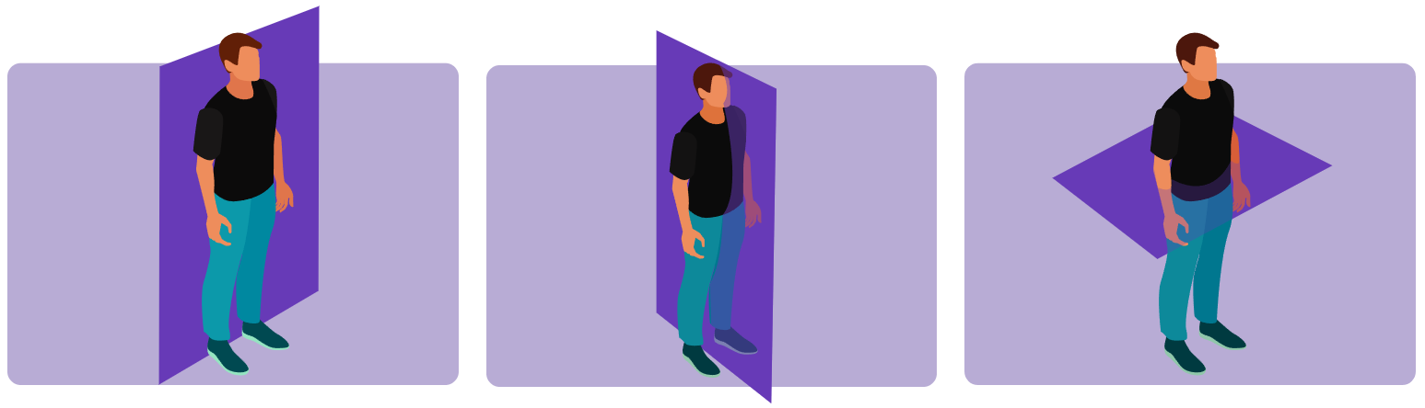

* **Plano frontal:** divide a nuestro cuerpo en la parte de mitad delantero y posterior.
* **Plano sagital:** divide a nuestro cuerpo en la parte de mitad derecha e izquierda.
* **Plano transversal:** divide a nuestro cuerpo en la parte de mitad superior e inferior.

**Antropometría**

Estudio de las proporciones y las medidas del cuerpo humano.

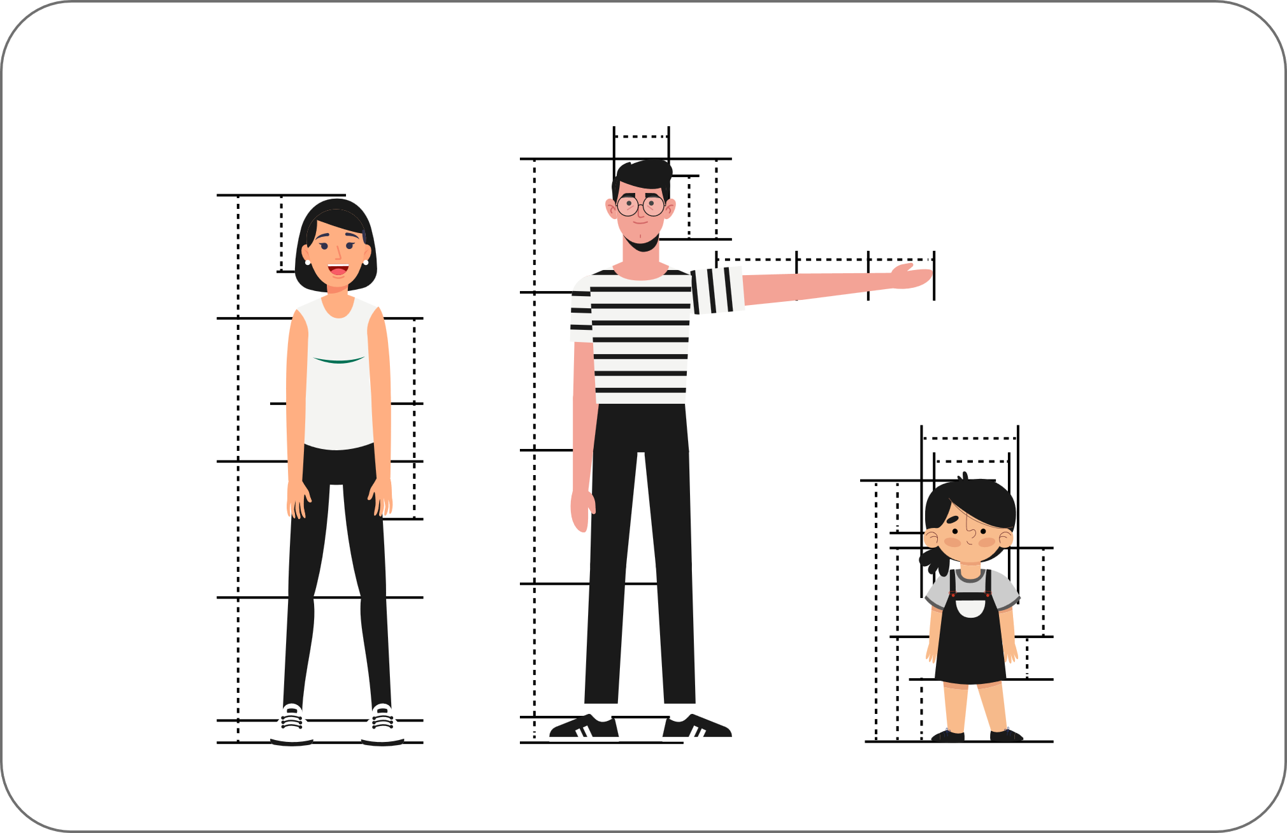

**Ergonomía**

Es el estudio de las condiciones de adaptación de un lugar de trabajo, una máquina, un vehículo, una prenda y cualquier otro producto de uso humano, a las características físicas del trabajador o el usuario.

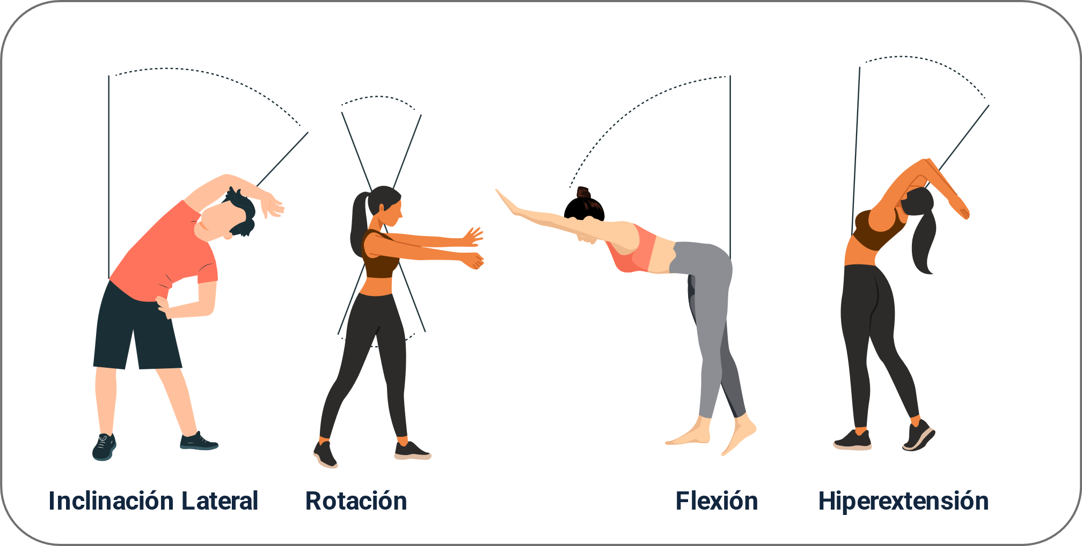

**Biomecánica**

Es un área de conocimiento que estudia la actividad física de nuestro cuerpo en circunstancias y condiciones diferentes; analiza las consecuencias mecánicas que se derivan de esas actividades en nuestra vida cotidiana, en el trabajo, haciendo deporte, etc.

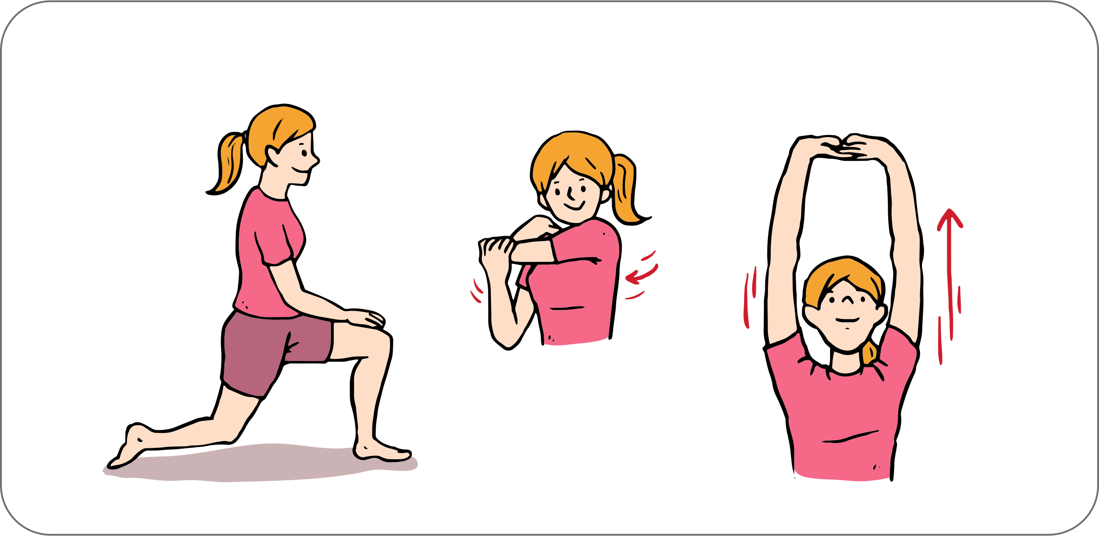

**Somatotipos**

Es un sistema diseñado para clasificar el tipo corporal o físico; es utilizado para estimar la forma corporal y su composición. Se clasifican en:

1. **Ectomorfo - estructura ligera.** Se caracteriza por tener estructura delgada y huesos largos, poca grasa y poco músculo.

Complexión delgada, estructura fina, fibroso, no gana peso con facilidad, metabolismo rápido, pecho plano y hombros pequeños.

1. **Mesomorfo - estructura mediana.** Se distingue por tener una musculatura natural y poca grasa. Los huesos son largos y semi-gruesos. Se dice que es el ideal para el físico constructivo.

Complexión atlética, cuerpo duro con músculos definidos, es fuerte de forma natural, gana músculo fácilmente, engorda con más facilidad que los ectomorfos y hombros anchos.

1. **Endomorfo - estructura pesada.** Se distingue por tener un cuerpo grande de huesos gruesos, con mucha grasa y con gran facilidad para obtener más de ésta.

Complexión blanda y redonda, suele ser bajo y fornido, gana músculo fácilmente, engorda fácilmente, le cuesta perder grasa, metabolismo lento y hombros anchos.

La gran mayoría de nosotros somos una combinación de dos somatotipos, las más comunes son: meso-ectomorfo y meso-endomorfo.

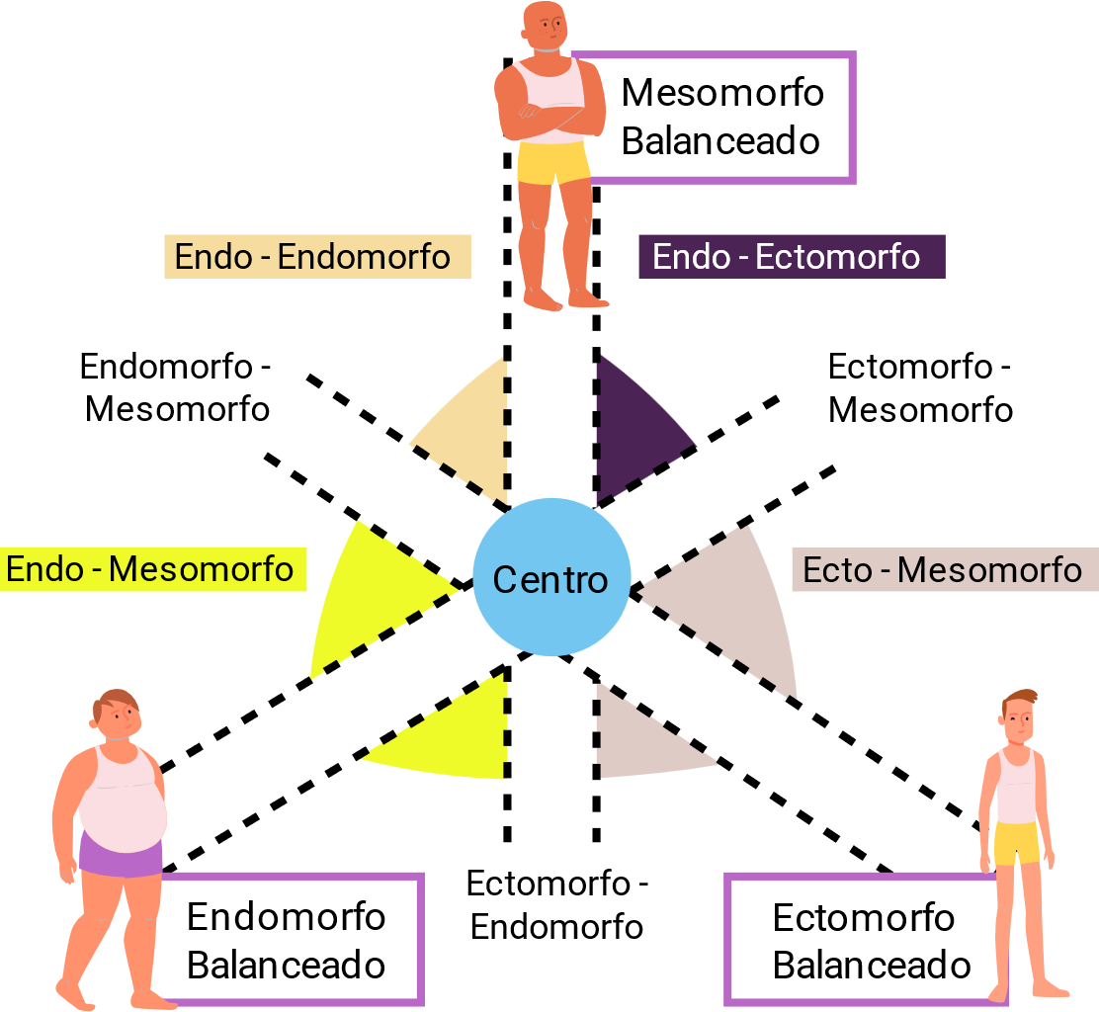

**Tipologías corporales - siluetas**

Son las características físicas generales de contorno y forma corporal – morfología de superficie.

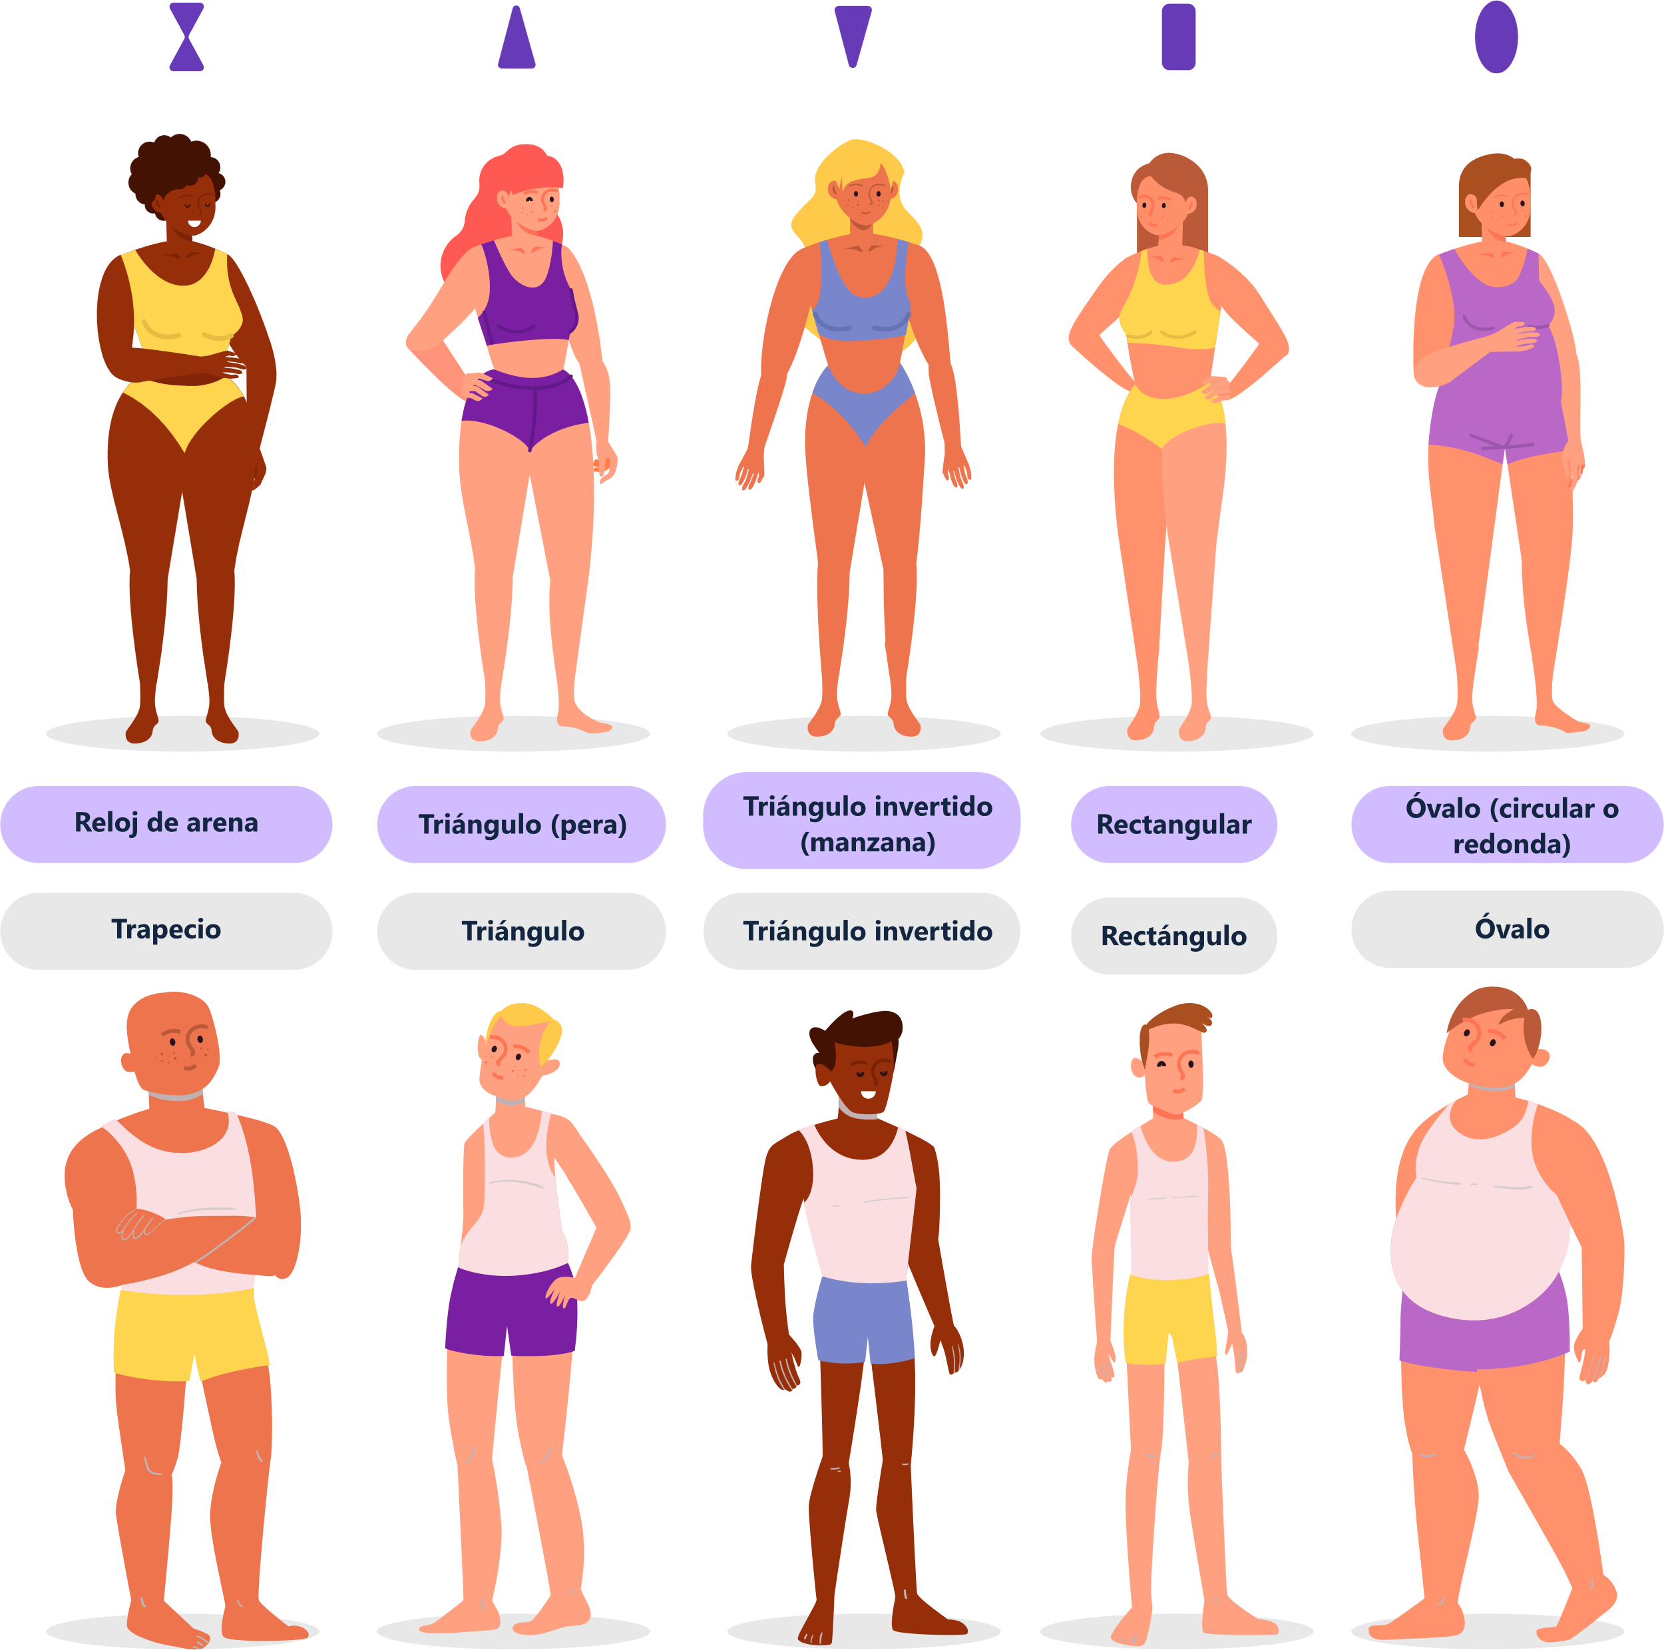

Las tipologías incluyen: reloj de arena/trapecio, triángulo, triángulo invertido, rectángulo y óvalo. Cada figura humana ilustra una de estas formas corporales, destacando las variaciones en proporciones y distribución de volumen. Esta clasificación es útil para entender la morfología de superficie y puede ser aplicada en áreas como la moda, el diseño de ropa y la ergonomía.

**¿Cuál es mi tipo de cuerpo?**

El siguiente diagrama, permite identificar la tipología corporal de acuerdo con algunas características físicas generales:

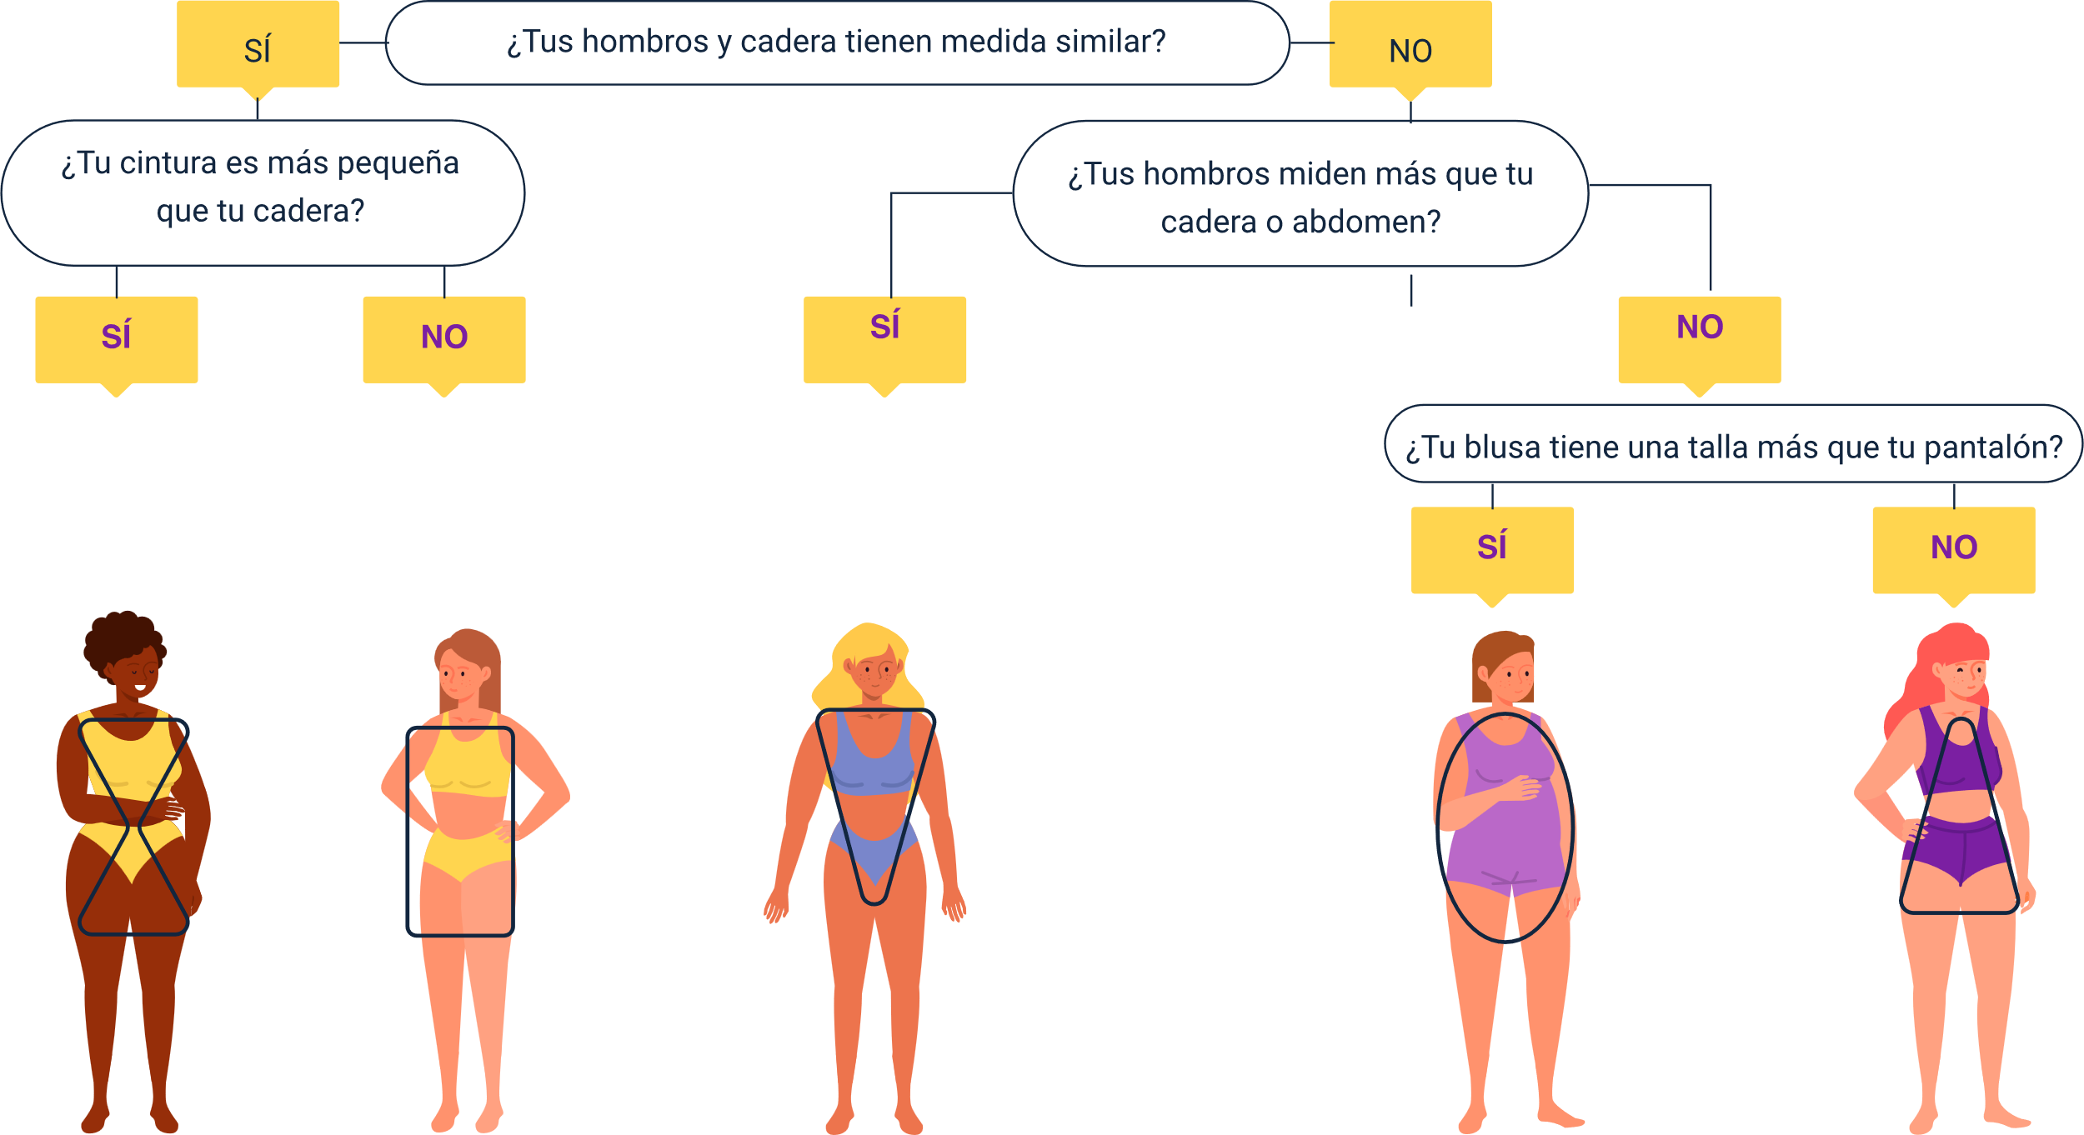

Comienza con la pregunta "¿Tus hombros y cadera tienen medida similar?" Si la respuesta es sí, se pregunta "¿Tu cintura es más pequeña que tu cadera?", lo que identifica la forma de reloj de arena. Si la respuesta es no, se pregunta "¿Tus hombros miden más que tu cadera o abdomen?", identificando la forma de triángulo invertido. Si la respuesta inicial es no, se pregunta "¿Tu blusa tiene una talla más que tu pantalón?", determinando la forma ovalada si la respuesta es sí, o la forma de triángulo si la respuesta es no. Cada tipo de cuerpo se ilustra con una figura femenina correspondiente.

**Evaluación de aplomos - postura**

Asociado a la correlación entre las extremidades y el tronco y a las posiciones de las articulaciones.

* Equilibrio postural: muscular esquelético
* Apoyo bipedestal
* Distribución de pesos
* Centros de gravedad

El análisis de las extremidades anteriores y frontales, es lo que permite determinar si el caballo tiene buena postura o si por el contrario es defectuosa. Este análisis se hace bajo especificaciones ya estipuladas las cuales permite revisar la composición de todos los términos anteriormente mencionados con el fin de identificar la postura.

La postura es un punto clave en el análisis de la estructura corporal; es lo que corresponde a la distribución de pesos frente a la gravedad. En la imagen se identifica lo que esta categorizado como postura correcta o incorrecta.

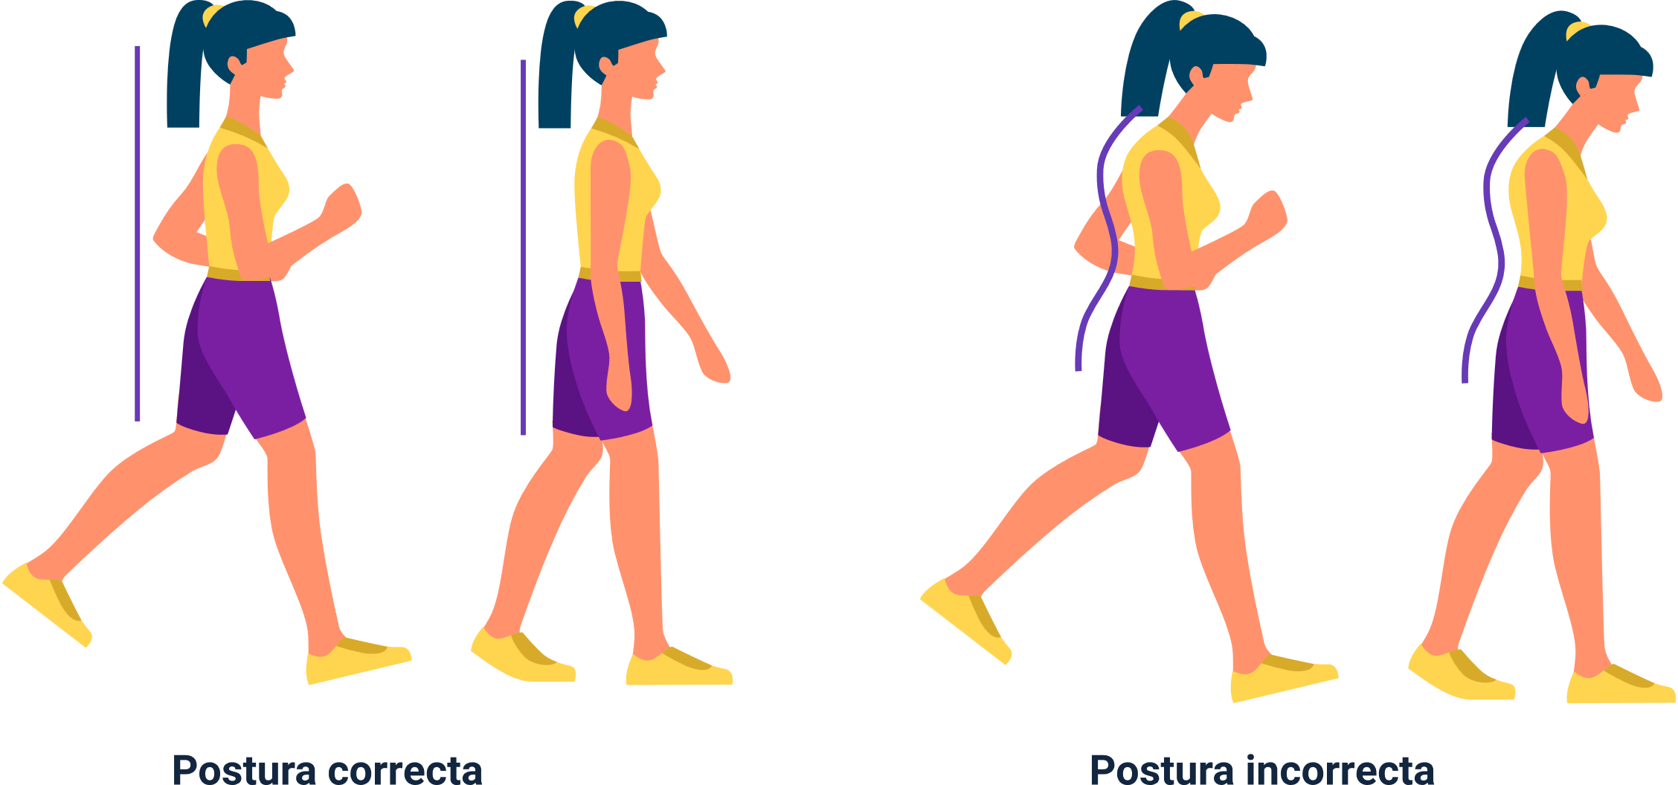

**Análisis de diferentes posturas sobre un mismo cuerpo**

Cada postura da una medida diferente, siendo el mismo cuerpo o la misma persona, eso depende de las hiperextensiones o flexiones que toma el cuerpo en cada una de sus divisiones.

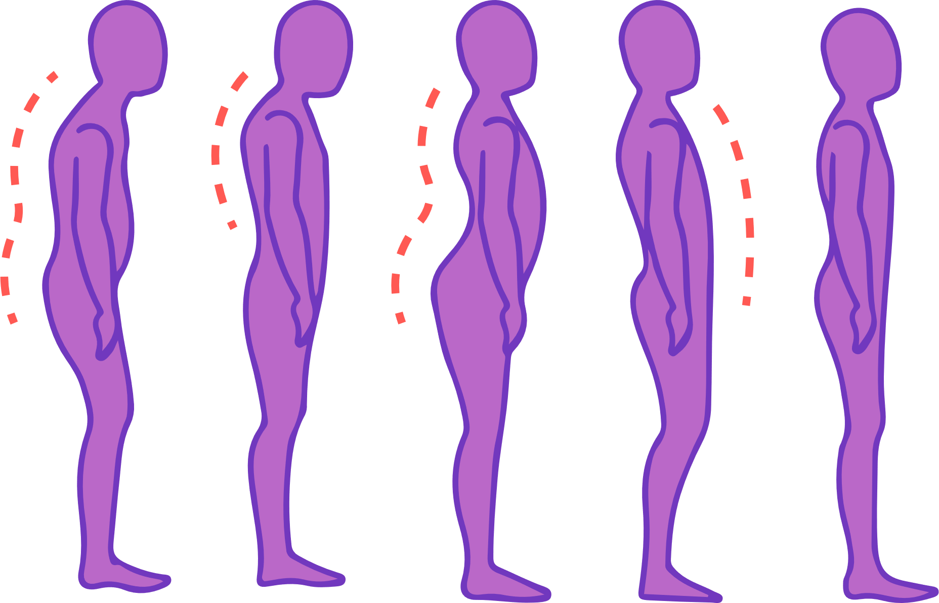

**Análisis de punto de equilibrio**

Cada cuerpo tiene un tipo de equilibrio. Dependiendo del género se identifican pequeñas variaciones tanto en el sistema óseo, como muscular, los cuales varían o afectan el punto de equilibrio.

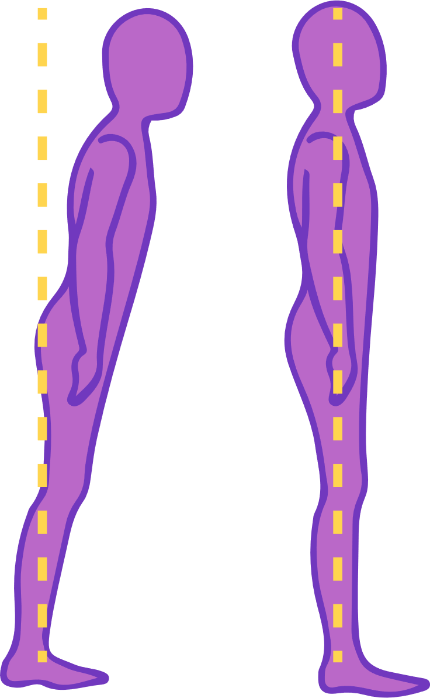

**Diferentes tipos de posturas**

Buena postura, postura defectuosa relajada, alineamiento de cifosis y lordosis, espalda inclinada, espalda plana y espalda redonda.

**Proporciones de longitud de piernas en relación con el torso**

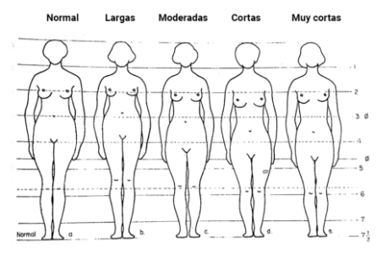

1. Normal.
2. Largas.
3. Moderadas.
4. Cortas.
5. Muy cortas.

**Tipos de estructura corporal**

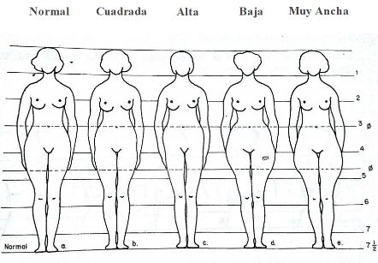

1. Normal.
2. Cuadrada.
3. Alta.
4. Baja.
5. Muy ancha.

De izquierda a derecha, las figuras están etiquetadas como "Normal", "Cuadrada", "Alta", "Baja" y "Muy Ancha". Cada figura tiene líneas horizontales numeradas del 1 al 7 a lo largo del cuerpo, posiblemente para medir proporciones y diferencias en la forma corporal. La figura "Normal" muestra una forma corporal equilibrada, la "Cuadrada" tiene hombros y caderas más anchos, la "Alta" tiene una estatura mayor, la "Baja" es de menor estatura, y la "Muy Ancha" muestra una figura con caderas significativamente más anchas.

**Alineación de piernas**

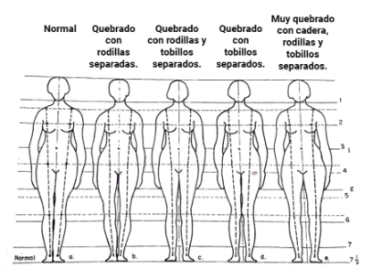

1. Normal.
2. Quebrado con rodillas separadas.
3. Quebrado con rodillas y tobillos separados.
4. Quebrado con tobillos separados.
5. Muy quebrado - cadera, rodillas y tobillos separados.

De izquierda a derecha, las figuras están etiquetadas como "Normal", "Quebrado con rodillas separadas", "Quebrado con rodillas y tobillos separados", "Quebrado con tobillos separados" y "Muy quebrado - cadera, rodillas y tobillos separados". Las descripciones indican variaciones en la alineación de las caderas, rodillas y tobillos, desde una alineación normal hasta una alineación muy separada en múltiples puntos.

**Diferentes posturas y alineaciones de la columna y las caderas**

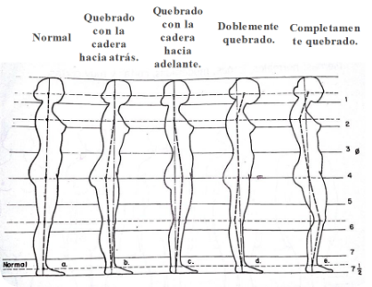

1. Normal.
2. Quebrado con la cadera hacia atrás.
3. Quebrado con la cadera hacia adelante.
4. Doblemente quebrado.
5. Completamente quebrado.

De izquierda a derecha, las figuras están etiquetadas como "Normal", "Quebrado con la cadera hacia atrás", "Quebrado con la cadera hacia adelante", "Doblemente quebrado" y "Completamente quebrado". Estas descripciones indican variaciones en la postura, desde una alineación normal hasta diversas formas de desviaciones en la columna y la cadera, evidenciando diferentes grados de curvatura y desplazamiento.

**Diferentes formas de caderas y glúteos**

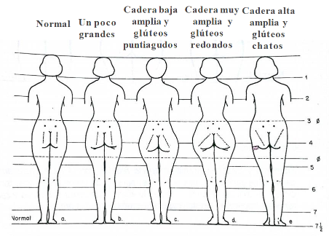

1. Normal.
2. Un poco grandes.
3. Cadera baja amplia y glúteos puntiagudos.
4. Cadera muy amplia y glúteos redondos.
5. Cadera alta amplia y glúteos chatos.

De izquierda a derecha, las figuras están etiquetadas como "Normal", "Un poco grandes", "Cadera baja amplia y glúteos puntiagudos", "Cadera muy amplia y glúteos redondos" y "Cadera alta amplia y glúteos chatos". Estas descripciones indican variaciones en la forma y tamaño de las caderas y glúteos, desde una forma normal hasta diversas combinaciones de caderas altas o bajas y glúteos de diferentes formas y tamaños.

**Diferentes formas del vientre y los glúteos**

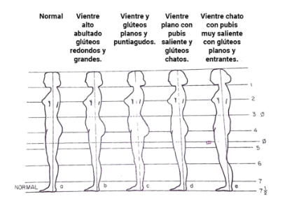

1. Normal.
2. Vientre alto abultado, glúteos redondos y grandes.
3. Vientre y glúteos planos y puntiagudos.
4. Vientre plano con pubis saliente y glúteos chatos.
5. Vientre chato con pubis muy saliente con glúteos planos y entrantes.

De izquierda a derecha, las figuras están etiquetadas como "Normal", "Vientre alto abultado, glúteos redondos y grandes", "Vientre y glúteos planos y puntiagudos", "Vientre plano con pubis saliente y glúteos chatos" y "Vientre chato con pubis muy saliente con glúteos planos y entrantes". Estas descripciones indican variaciones en la forma y tamaño del abdomen y glúteos, mostrando desde una forma normal hasta combinaciones de vientres abultados o planos, glúteos redondos, chatos o puntiagudos, y la prominencia del pubis.

**Diferentes formas del torso y la cadera**

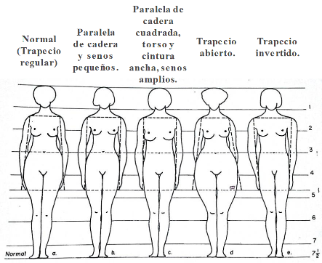

1. Normal (trapecio regular).
2. Paralela de cadera y senos pequeños.
3. Paralela de cadera cuadrada, torso y cintura ancha, senos amplios.
4. Trapecio abierto.
5. Trapecio invertido.

De izquierda a derecha, las figuras están etiquetadas como "Normal (Trapecio regular)", "Paralela de cadera y senos pequeños", "Paralela de cadera cuadrada, torso y cintura ancha, senos amplios", "Trapecio abierto" y "Trapecio invertido". Estas descripciones indican variaciones en la forma del torso y caderas, desde una forma normal hasta combinaciones de torsos y caderas paralelos, anchos, y diferentes tipos de trapecios.

Otras características y particularidades que generan diferencias corporales son: género, edad, masa corporal, tejido adiposo, lenguaje propioceptivo y patologías.

## Clasificación de medidas

A continuación, se describen los sistemas de medidas, su clasificación, características, usos e implementación.

**Sistemas de medidas de longitud**

La longitud es la distancia que hay entre un punto y otro. Los dos sistemas utilizados para determinar esa distancia son: sistema inglés y sistema internacional o métrico decimal.

En el sistema inglés, la unidad básica de medida es la pulgada, se aplica principalmente en Estados Unidos, Inglaterra y Australia. En el sistema internacional o métrico decimal que tiene como unidad principal el metro, se usa en el resto del mundo.

* **Sistema inglés**

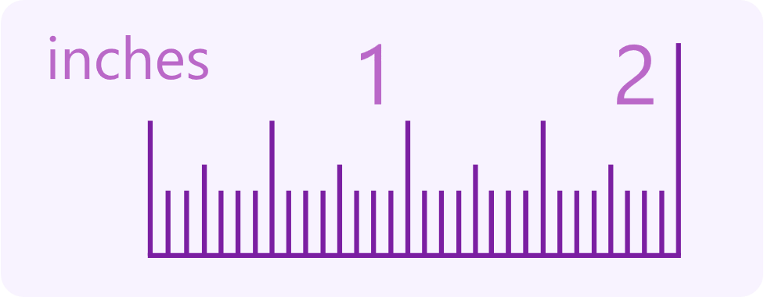

* **Sistema internacional o métrico decimal**

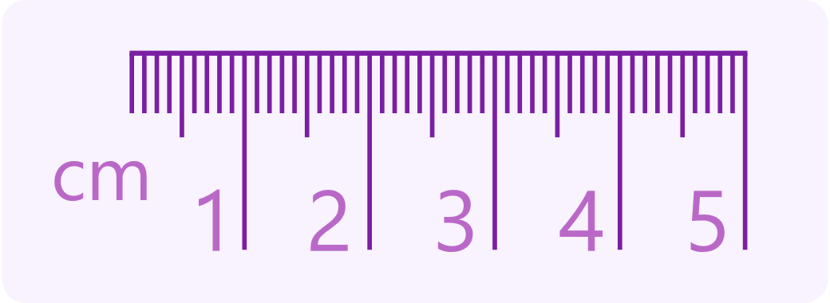

Sin embargo, los dos tipos de sistemas son utilizados en diferentes áreas y cadenas productivas teniendo en cuenta que algunos estándares están trabajados en medidas diferentes a las que usa oficialmente el país.

**Sistema métrico inglés**

Como todo número fraccionario, se representa A/B. Donde A es el numerador y B el denominador. El numerador indica el número de partes que se toman de la unidad y el denominador en cuántas partes iguales se divide esa unidad.

**1 pulgada = 1 IN = 1 "**

En confección, se utiliza la pulgada como medida de estandarización que mide el número de puntadas por pulgada PPP:

* Ancho de la puntada (se utiliza un calibrador para facilitar el proceso).
* La planchuela de la máquina puede tener las medidas para guiarse.
* Pies de las máquinas (se miden por pulgadas y de acuerdo con el ancho de las costuras).

En patronaje la denominación de tallas europeas y también unos cuadros de tallas especialmente los masculinos se trabajan en pulgadas.

**Sistema métrico decimal o universal**

Es un sistema de unidades en el cual los múltiplos o submúltiplos de las unidades de una misma naturaleza siguen una escala decimal (10).

**En confección:** se utiliza para verificar medidas finales de la prenda. Los rangos de tolerancia de una costura se miden en milímetros.

* Algunos Insumos de confección, se caracterizan por centímetros.
* El ancho de los materiales textiles se mide en centímetros. Los textiles al detal se venden por metros.

**En patronaje:** la mayoría de los cuadros de tallas anatómicas e industriales, en todas las líneas, están construidos en centímetros que es el sistema métrico estandarizado para el proceso de toma de medidas, patronaje y corte de las prendas. Las reducciones o ampliaciones para el confort de la prenda se realizan en centímetros.

**El centímetro – 1 centímetro = 1 cm**

Cómo se utilizan los centímetros:

1 metro = 10 decímetros

1 decímetro = 10 centímetros

1 centímetro = 10 milímetros

Fracciones - ½ = Decimales - .5

Conversión de 1/2 Pulgada = 1,27 Centímetros = 12,700 Milímetros.

**TABLA DE CONVERSIÓN**

¼ de Fracción = .25 Decimales = .33 Milímetros

Consulte el documento Tabla_de_tallas_para_confeccionar_ropa que se encuentra en la carpeta de anexos, para aprender más sobre tabla de equivalencias.

**Las medidas**

Son unidades numéricas que representan el tamaño de las figuras, personas y/o objetos. Por lo general se trabaja con un sistema de medida (cinta métrica) de manera lineal, para medir las diferentes partes del cuerpo.

Las medidas por lo general se toman sobre los puntos de anclaje del cuerpo teniendo en cuenta los parámetros antropométricos y anatómicos, pasando por los volúmenes (contornos) protuberantes.

**Clasificación de las medidas**

Se clasifican en tres grupos:

1. **Contornos.** Se toman alrededor de la parte a medir, cerrando el metro.

* Contorno de cuello.
* Contorno de pecho/busto.
* Contorno de cintura.
* Contorno de codo.
* Contorno de puño.
* Contorno de brazo.
* Contorno de cadera.
* Contorno de rodilla.
* Contorno de bota.

1. **Largos.** Se toman verticalmente y corresponden a largos y talles.

* Talle frente.
* Talle atrás.
* Centro frente.
* Centro atrás.
* Costado.
* Hombro.
* Altura de busto.
* Altura de cadera.
* Altura de tiro.
* Largo de falda.
* Largo de pantalón.
* Largo de manga.

1. **Anchos.** Se toman horizontalmente y corresponden a los anchos.

* Ancho de pecho.
* Ancho de espalda.
* Separación de busto.

**Tipos de medidas**

A continuación, se presentan los tipos de medidas que usualmente se utilizan en elaboración de prendas de vestir:

1. **Sobre medidas.** Son las medidas que se toman directamente sobre el cuerpo de la persona. Estas medidas se deben tomar teniendo en cuenta los ejes de movimiento.

La cantidad de medidas a tomar dependerá del tipo de prenda a construir. En este caso es fundamental la observación y análisis de la estructura corporal para interpretar los ajustes que deben darse al trazo de patrones.

1. **Deducidas.** Se deducen o se sacan de otra medida, aplicando fórmulas ya estudiadas y comprobadas con anterioridad. Se basan esencialmente en una medida horizontal, que se toma al contorno del cuerpo más prominente y en una medida vertical que es tomada a lo largo del cuerpo de arriba hacia abajo. Con estas medidas se deducen las otras, por eso se toman exactas y no deben mezclarse con otras medidas al construir el cuadro de tallas.
2. **Estandarizadas. Medidas estandarizadas o normalizadas:** son el resultado de estudios antropométricos, que establecen un rango de medidas que corresponden a las principales medidas corporales – tallas. Estas medidas son definidas y adoptada por norma.
3. **Anatómicas.** Son las medidas tomadas justas sobre el cuerpo teniendo en cuenta los puntos antropométricos y ejes de movimiento. **No tienen desahogos ni flojos.**
4. **Medidas de prenda.** Estas incluyen medidas de holgura, teniendo en cuenta el uso de la prenda. Por lo general se construyen cuadros de tallas de prendas que ya tienen incluidos esos centímetros de más en las diferentes medidas.

**Medidas anatómicas, estandarizadas o normalizadas**

Son el resultado de la toma de medidas directas o de estudios antropométricos. Estas medidas se toman exactas sobre la estructura, es decir no tiene aumentos ni ajustes. De la toma correcta de las medidas depende el resultado del patrón. Estas medidas son utilizadas para la construcción y elaboración de los básicos, superiores e inferiores. A continuación, puede ampliar la información en el siguiente video.

1. Toma de medidas sobre el cuerpo: Estructura Corporal.



[**Enlace de reproducción del video**](https://www.youtube.com/watch?v=42izGHE9H_o)

|  |
| --- |
| **Síntesis del video: Toma de medidas sobre el cuerpo: Estructura Corporal.** |
| El video proporciona una guía detallada sobre la toma de medidas corporales, proceso esencial para obtener un ajuste perfecto en las prendas. Se clasifica la toma de medidas en tres categorías principales:   * **Contornos:** Incluyen medidas circulares alrededor del cuerpo, como el contorno del cuello, busto y cadera. * **Largos:** Comprenden medidas verticales desde puntos clave, tales como el "centro frente", la altura del busto y el largo del pantalón. * **Anchos:** Se refieren a medidas horizontales, como el ancho de pecho y espalda.   El video enfatiza la importancia de usar la cintura como referencia central para tomar medidas precisas tanto en la parte superior como en la inferior del cuerpo, incluyendo las mangas.  Se invita a profundizar en el proceso de toma de medidas consultando el video completo. Este recurso ofrece una explicación detallada y visual que ayudará a mejorar y dominar las habilidades en la toma de medidas y asegurar un ajuste óptimo en las prendas. |

## Concepto de patronaje

Este proceso está definido por los siguientes conceptos:

**Canon**

Modelo o prototipo que reúne las características que se consideran perfectas en su género, especialmente el referido a la figura humana que reúne las proporciones ideales.

**Proporción**

Relación de correspondencia, equilibrio o simetría que existe entre los componentes de un todo.

Secuencia Fibonacci que presenta una serie numérica: 0, 1, 1, 2, 3, 5, 8, 13, 21, 34, 55, etc. Es una serie infinita en la que la suma de dos números consecutivos siempre da como resultado el siguiente número Tratado de las proporciones Da Vinci o el hombre de Vitruvio, analiza en un mapa de simetría del cuerpo determinando el estándar de 8 cabezas como canon de belleza.

**Proporciones corporales**

Modelo o prototipo que reúne las características que se consideran perfectas en su género, especialmente el referido a la figura humana que reúne las proporciones ideales.

* Griegos Policleto y Lisipo canon de 7 y 7 ½ cabezas.
* Leonardo da Vinci nos presenta una proporción de 8 cabezas en su Tratado de proporciones.

**Medidas deducidas**

Para calcular un cuadro de tallas completo se utiliza generalmente dos medidas anatómicas:

* La altura o estatura total.
* El contorno superior más prominente.

Consulte el documento Recurso. Analisis_de_tallas_y_medidas, que se encuentra ubicado en la carpeta de anexos, para aprender más sobre el tema.

**Fórmulas**

Expresión breve y precisa del modo de hacer, resolver o conseguir algo. Cálculo estandarizado para obtener un resultado.

1. Tallas y medidas

| Tórax máximo | Talla |
| --- | --- |
| Pecho | Tórax máximo - 2 cm |
| Cadera | Tórax máximo + 4 cm |
| Cintura | Cadera - 14 cm |
| Estatura 7a | Estatura total - 20 cm |
| Talle | 3/10 de la estatura 7aC |
| Cintura/Suelo | 7/10 de la estatura 7aC |
| Largo de brazo | 4/10 de la estatura 7aC |
| Estatura total | Estatura 7aC + 20 cm |
| Base | Pecho + desahogo (4 cm) + costura (2 cm) |

**Ejemplo:** para deducir la medida de 7a cervical, se toma la medida total de una persona y se le resta 20 cm. ¿Por qué 20 cm? En la estandarización de medidas, se establece que 20 cm corresponde a la medida aprox. de la cabeza.

**Fórmula:** 7a cervical o largo útil = largo total - 20 cm

**Fórmulas de deducción horizontales**

* Tórax máximo = Busto
* Tórax máximo = Talla + 36
* Pecho = Tórax máximo – 2
* Bajo busto = Busto – 6
* Sep. de busto = 2/5 Busto
* Cintura = Busto – 10
* Cadera = Busto + 4
* Cuello =1/2 Busto + 12
* Rodilla = 1/4 Busto + 24
* Tobillo = 1/8 Busto + 15.5
* Brazo = Busto – 18
* Muñeca = 1/4 Busto + 5
* Ancho Espalda = Busto – 8

**Fórmulas de deducción verticales**

* Estatura 7aC = Busto + 96
* Estatura total = Estatura 7aC +20
* Altura de busto = 3/8 Estatura 7aC – 27
* Altura bajo busto = 3/8 Estatura 7aC – 18
* Largo brazo = 4/10 Estatura 7aC
* Cintura/suelo = 7/10 Estatura 7aC
* Altura de cadera = 2/3 de tiro

**Otras fórmulas de deducción**

* Talla= Años
* Pecho = Años + 24cm
* Cintura = 1/2 de años + 26
* Cadera = Años + 28
* Cuello = 2/3 de Pecho + 4cm
* Estatura 7aC= Años x 5 + 65cm
* Talle espalda = 3/10 de Estatura 7aC
* Estatura total: Estatura 7aC + 15 a 18cm. Corresponden al canon del niño o medida de cabeza.
* Largo de brazo= 4/10 de Estatura 7aC
* Codo = 1/2 de brazo. Esta medida sin tener en cuenta lo que corresponde a la muñeca (menos 5cms para todas las tallas).
* Cintura al suelo = 7/10 de Estatura 7aC
* Largo de falda larga = 2/3 de la medida cintura al suelo -3
* Largo de falda corta = 1/2 de la medida cintura al suelo -3

**¿Cómo obtener medidas deducidas?**

1. Desarrollando fórmulas.

| Medida | Fórmula | Resultado |
| --- | --- | --- |
| Estatura total | N/A | 1.70 cm |
| Tórax máximo | N/A | 90 cm |
| Cadera | Tórax máximo + 8 cm | 98 cm |
| Pecho | Tórax máximo - 4 cm | 86 cm |
| Cintura | Cadera -28 cm | 70 cm |
| Estatura 7a cervical útil | Altura total - 20 cm | 1.50 cm |
| Largo de brazo | 4/10 de estatura 7aC | 60 cm |

**Construyendo tallas y cuadros**

Grupo de magnitudes estandarizadas qué definen las medidas de una prenda de vestir. Los cuadros contienen grupos de tallas.

1. Grupos de tallas

| Talla | XS/30 - 6 | S/32 - 8 | M/34 - 10 | L/38 - 12 | XL/40 - 14 | SL/42 - 16 | INCRE |
| --- | --- | --- | --- | --- | --- | --- | --- |
| Tórax máximo | 40 | 42 | 44 | 46 | 48 | 50 | 2 |
| Cadera |  |  |  |  |  |  |  |
| Pecho |  |  |  |  |  |  |  |
| Cintura |  |  |  |  |  |  |  |
| Estatura total | 166 | 168 | 170 | 172 | 174 | 174 | 2 |
| Estatura 7a |  |  |  |  |  |  |  |
| Talle |  |  |  |  |  |  |  |
| Largo de brazo |  |  |  |  |  |  |  |
| Cuello |  |  |  |  |  |  |  |
| Cintura/Suelo |  |  |  |  |  |  |  |
| Base |  |  |  |  |  |  |  |

* Cadera = tórax máximo + 4 cm
* Pecho = tórax máximo - 2 cm
* Cintura = cadera - 14 cm
* Estatura total = estatura 7ª c + 20 cm
* Estatura 7ª c. = estatura total - 20 cm
* Talle = 3/10 de la estatura 7ª c
* Largo de brazo = 4/10 de la estatura 7ª c
* Cuello = 2/3 de pecho + 4 cm
* Cintura/suelo = 7/10 de la estatura 7ª c
* Base = pecho + desahogo+ costura (desahogo 4 cm y la costura 2 cm).

1. Construcción talla 6

| Talla | 6 | XS/30 - 6 |
| --- | --- | --- |
| Tórax máximo | 40 | 40 |
| Cadera | 40 + 4 = 44 | 44 |
| Pecho | 40 - 2 = 38 | 38 |
| Cintura | 44 - 14 = 32 | 30 |
| Estatura total | 166 | 166 |
| Estatura 7a | 164 - 20 = 146 | 146 |
| Talle | 144/10 = 14,6 * 3 = 43,8 | 0 |
| Largo de brazo | 144/10 = 14,6 * 4 = 58,4 | 0 |
| Cuello | 40/3 = 13,3 * 2 = 26,6 | 26,6 |
| Cintura/Suelo | 144/10 = 14,6 * 7 = 102,2 | 0 |
| Base | 38 + 4 + 2 = 44 | 44 |

**Errores más comunes.**

Combinación de medidas: cuando se trabaja con medidas deducidas, se debe ir trabajando con las medidas obtenidas de cada fórmula de manera progresiva; usted debe tener en cuenta que el resultado cambia si en vez de aplicar únicamente las medidas obtenidas por deducción, adicionamos una medida anatómica.

**Cuadros de tallas**

* **Anatómicos y deducidos:** de acuerdo con la obtención de medidas.
* **Proporcionales:** existe una secuencia numérica en el crecimiento de la talla.
* **No proporcionales:** no existe una secuencia numérica en el crecimiento de la talla.
* **Completos:** incluyen todas las medidas requeridas para la construcción de patrones de prendas.
* **Según prenda:** que incluyen en algunos casos desahogos y costuras.

**Normatividad**

Ejemplos:

* ANTC-ISO 8559. Fabricación de Vestuario y Estudios Antropométricos. Dimensiones Corporales - Icontec.
* Norma UNE-EN 13402-3. Armoniza y simplifica el etiquetado de tallas de prendas de vestir para el beneficio del consumidor y de la industria en general.

**Para el análisis de cuadros de tallas se determinan:**

* **Límites:** la más pequeña y la más grande.
* **Frecuencia:** aumento de medida talla a talla (secuencial y no secuencial -constantes y variables).
* **Incremento:** magnitud de crecimiento de la medida talla por talla.

El análisis de los anteriores dará como resultado: valores, proporciones, rupturas de talla (para una, dos o hasta tres tallas base), valores: imágenes de referencia.

**Proporciones**

Aumento secuencial estandarizado para el crecimiento o disminución de tallas, se encuentra identificando la diferencia en unidades de medida de talla a talla en cada línea de medida del cuerpo.

La fórmula estandarizada para hallar la proporción es: diferencia del contorno mayor dividido en 4, de allí se encuentran las fracciones de la proporción. Ejemplo:

* 1 proporción será 1 cm.
* ½ proporción será 0,5 cm.
* ¼ proporción será 0,25 cm 1.5 proporción será 1,5 cm.

Permitiendo analizar el crecimiento vertical de las medidas de una talla.

Esta información es fundamental para el escalado de tallas y ajuste de los mismos sobre medidas:

* Cuadros de tallas.
* Comparación de medidas.
* Incremento entre talla y talla - tomar medida por medida y revisar el incremento que hay entre talla y talla.
* Ruptura de talla - Identificar ruptura del cuadro de tallas, por medida y talla.

En el ejemplo, la ruptura esta entre la talla 14 y 16, porque se incrementa 6 cm, rompiendo con los 4 cm de las demás medidas.

**Drop**

Palabra técnica que indica la diferencia en centímetros entre dos medidas del cuerpo que nos permiten determinar la morfología de este:

**Drop femenino**

Diferencia entre cadera y contorno de Busto para la mujer.

**Contorno de cadera - Contorno de busto = DROP**

Con el Drop se establecen las diferentes contexturas de una misma talla. En las mujeres, el Drop es la diferencia entre las medidas de contorno de cadera y contorno de busto. En las tallas femeninas predomina un Drop positivo, generalmente una talla se considera normal cuando el Drop es positivo entre +2 cm y + 4 cm. El Drop estándar usado en Colombia es + 4 cm. En las tallas extremas y altas el Drop se vuelve negativo.

**Ejemplos:**

* Drop + 2 indica la medida de cadera 2 cm mayor que el contorno de busto.
* El Drop 0 indica que la medida de cadera es igual a la medida de contorno de busto.
* El Drop - 4 indica que la medida de cadera tiene 4 cm menos que el contorno de busto.

**Drop masculino**

Diferencia entre la cintura y el pecho, para el hombre.

**Contorno de cintura - contorno de pecho = DROP**

Diferencia entre la cintura y el pecho, para el hombre. Generalmente en tallas masculinas predomina el Drop negativo, (más pecho que cintura), aunque al realizar una tabla de tallas (a mayor talle menos Drop) llegando en tallas extremas a ser positivo o sea un cuerpo con más cintura que pecho.

**Ejemplos:**

Un Drop -4 indica, una cintura con 4 pulgadas menos que la medida de pecho.

Un Drop 0 indica una cintura igual al pecho.

El Drop + 2 indica una cintura con 2 pulgadas que el pecho.

Acorde a cada tipo de silueta hay un Drop característico.

## Pasos del patronaje

El patronaje es la representación en 2D (bidimensional) de un volumen en 3D (tridimensional), a través de la elaboración de planos, moldes o patrones de prendas de vestir para el cuerpo.

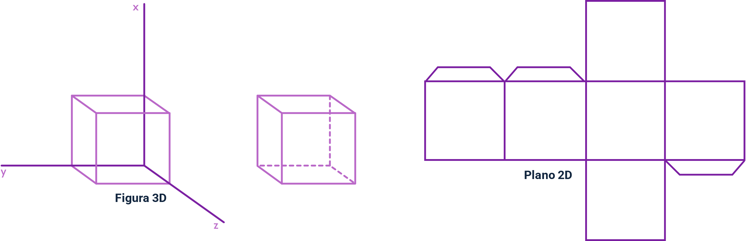

El patronaje sirve para transferir la información de la estructura corporal en planos que luego se convierten en moldes.

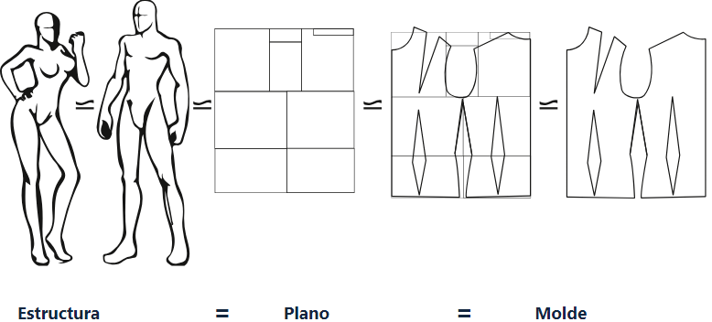

De izquierda a derecha, se observan figuras estilizadas de un hombre y una mujer etiquetadas como "Estructura". A la derecha de estas figuras, se muestra una representación en "Plano" que descompone las formas tridimensionales en una vista bidimensional. Finalmente, se ven los "Moldes", que son las plantillas específicas para cortar las telas y confeccionar las prendas de vestir, detallando las formas de las piezas necesarias para cubrir la estructura del cuerpo.

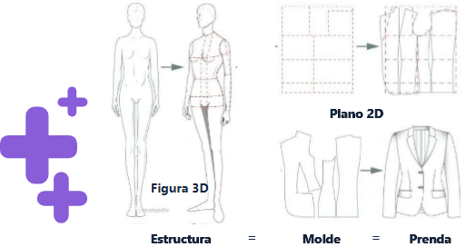

De izquierda a derecha, se ven dos figuras humanas estilizadas etiquetadas como "Figura 3D" o "Estructura". Luego, estas figuras se traducen en un "Plano 2D", que descompone la forma tridimensional en una vista bidimensional. A continuación, se muestran los "Moldes", que son las plantillas para cortar las piezas de tela necesarias. Finalmente, el proceso culmina en la "Prenda", que es el producto final confeccionado a partir de los moldes, ejemplificado con un saco. Esto ilustra cómo la representación tridimensional del cuerpo se convierte en una prenda de vestir a través de un proceso de diseño y confección.

**Procedimientos del patronaje**

Este proceso está compuesto por los siguientes pasos:

**Paso 1: construcción de básicos**

Los básicos se dividen en dos grupos: superior (básico superior + manga) e inferior, básico de falda (alrededor de cadera desde cintura hasta rodilla), básico de pantalón (alrededor de cadera, y la base genital, desde cintura hasta el tobillo).

Los básicos son moldes anatómicos del cuerpo, es decir no son una prenda, son el punto de partida para hacerla. El básico superior en metodología SENA es un solo básico superior, es decir, cualquier tipo de prenda superior. En otras metodologías hay varios básicos: un solo tipo de prenda, básico de blusa/camisa, básico de chaleco, básico de chaqueta, básico de abrigo, básico de vestido, entre otros.

**Paso 2: definición del diseño**

Por lo general la definición del diseño no está a cargo del patronista, sin embargo, es la base para definir que se va a desarrollar, es decir, poder hacer el análisis del tipo de prenda a patronar.

**Paso 3: análisis de la prenda (talla, básico, horma, material e insumos)**

Se analizan los factores necesarios para el desarrollo de la prenda, después de los básicos, son el punto de partida para dar inicio al trazo del plano.

Consulte el documento Pasos para definir patronaje, que se encuentra ubicado en el siguiente enlace: <https://www.studocu.com/co/document/servicio-nacional-de-aprendizaje/patronaje-prendas-basicas/7-anexo-7-pdf-pasos-definir-patronaje/39261850>

**Paso 4: construcción de planos**

Según las características de la prenda y sus componentes los básicos deben organizarse para facilitar la comprensión de la prenda y simplificar su construcción. La recomendación de la metodología SENA es trabajar planos unidos. Estos se clasifican en:

* Plano separado.
* Plano sencillo.
* Plano abierto completo.
* Plano abierto delantero o posterior.
* Plano montado (centro frente, sobre centro atrás).
* Plano con unión de hombros.

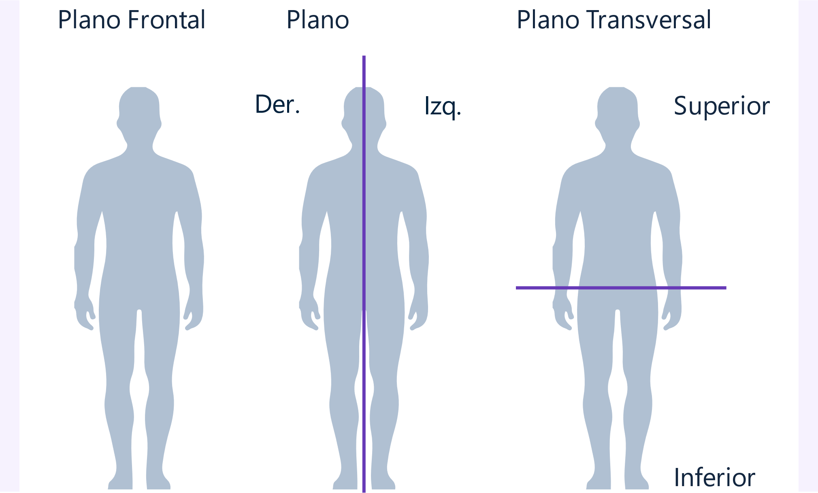

**Ajuste al plano**

Desahogos: son aumentos que se dan en algunas medidas de construcción para cumplir con los requerimientos de biomecánica del cuerpo de acuerdo con el tipo y uso de la prenda.

También conocidos como holgura, amplitud, flojo. Son medidas que se adicionan al básico para la construcción del plano, interpretación o desarrollo de la prenda. Los desahogos permiten la funcionalidad de las prendas sobre prendas.

**Básico Blusa Chaqueta**

Contorno de pecho/busto + Desahogo + Desahogo

Medida anatómica Incremento = Funcionabilidad

**Ejemplo de desahogos:**

* Sistema de ajuste: permiten la horma final de la prenda sobre el cuerpo con pinzas y cortes. Son procedimientos de patronaje o complementos en la prenda, que permiten junto al material elegido, la horma final de la prenda sobre el cuerpo.
* Sistema de cierre: mecanismos utilizados para facilitar el uso de la prenda, también llamados sistemas de acceso a la prenda permiten vestir y desvestir el cuerpo. Compuesto por: cremalleras, botones, broches y gafetes, cauchos, cintas y cordones, pasamanería, galones flecos y borlas, herrajes.

Consulte el recurso Desahogos en el siguiente enlace: <https://www.studocu.com/co/document/sena-sofiaplus/diseno-de-modas/desahogos-de-prendas/74896400>

**Paso 5: transformación de la base o interpretación del diseño**

Se desarrolla de acuerdo con los siguientes niveles:

* **Básica.** Análisis básico de prendas de vestir, sin ningún tipo de complejidad en el desarrollo.
* **Intermedia.** Análisis intermedio de prendas de vestir, complejidad desde cortes, ajustes y complementos.
* **Avanzada.** Análisis avanzado para la construcción de prendas de vestir, traslados, volúmenes y tridimensiones.

**Tipos de modificaciones y trazos**

* Sencillo: se traza en el patrón, los cortes, pinzas y complementos que hacen parte del diseño.
* Cruzado: las líneas de las amplitudes y cortes se cruzan dentro del patrón y se separan en el momento del despiece.
* Cortando y ampliando: se trazan los cortes y se da amplitud en el momento del despiece. La pieza se abre y se vuelve a trazar para un nuevo despiece. Trazo de planos (ejemplos visuales).

**Paso 6: despieces**

El plano nunca se corta: este debe quedar archivado para hacer sobre las correcciones y ajustes cada pieza es calcada y recortada separadamente.

En cada pieza se marcan: Señalización + Costuras + Complementos.

**Despiece del plano**

* Señalización: información de corte y producción, que debe marcarse en cada patrón.
* Costuras: medida que se adiciona al borde de las piezas que se ensamblan; varía de acuerdo con la maquinaria o acabado.
* Complementos: plantillas, información y/o medidas que se adiciona para sistemas de ajuste, cierre o acabados.

**Señalización:** hilo de tela

“Hilo de la tela” o “sentido del hilo” corresponde a la dirección que siguen los moldes sobre el material textil.

Los tejidos planos se forman por hilos longitudinales (urdimbre) que se cruzan con hilos transversales (trama) formando un perfecto ángulo de 90°.

* Tipos de hilos: de acuerdo con las cualidades del textil y necesidades de aprovechamiento se elige el hilo a trabajar.
* Márgenes de costura: de acuerdo con las cualidades del textil y necesidades de aprovechamiento se elige el hilo a trabajar.

**Hilos de tela:**

* Hilo de tela al hilo.
* Hilo de tela por trama.
* Hilo de tela al bies.
* Hilo de tela una cabeza hacia arriba.
* Hilo de tela una cabeza hacia abajo.
* Hilo de tela cabeza doble.

**Ubicación de hilos de tela:**

* Hilos de urdimbre - Hilos de trama.
* Una cabeza hacia arriba
* Una cabeza hacia abajo.
* Una cabeza doble.
* Doblez de tela.

Consulte el recurso Hilos y tela, en el siguiente enlace: [https://repositorio.sena.edu.co/sitios/modisteria_conocimientos_basicos/hilos_maquina/hilosytelas.html#](https://repositorio.sena.edu.co/sitios/modisteria_conocimientos_basicos/hilos_maquina/hilosytelas.html)

**Paso 7: trazo y corte**

Se marcan las piezas sobre el material teniendo en cuenta las indicaciones y se procede a cortar las piezas teniendo en cuenta los márgenes de costura. De acuerdo con el tipo de material, se marca el textil o se sujetan con alfileres los patrones o transfiere la marca con la rodaja. Se corta la muestra en el textil elegido.

**Paso 8: confección de muestra física**

Se ensambla la muestra física o primer prototipo del diseño.

**Paso 9: verificación de muestra física**

Se verifica que la muestra coincida con lo proyectado en el diseño inicial.

**Paso 10: corrección y/o ajustes de la muestra física sobre el plano**

Se realizan los ajustes al patrón, de acuerdo con lo verificado en la muestra física. Es posible que se requieran ajustes complejos que incluyan de pinzas, desahogos, cortes, reubicación de líneas, etc. O en otros casos pequeños ajustes para lograr el fit ideal proyectado en el diseño inicial.

**Paso 11: verificación del nuevo despiece**

Se realiza el nuevo despiece del diseño de acuerdo con los ajustes y correcciones.

**Paso 12 y 13: contramuestra o prototipo final - validación de la prenda**

Se realiza este paso y los anteriores todas las veces necesarias hasta obtener el producto exacto que fue proyectado.

**Paso 14: industrialización del patrón**

En los procesos industrializados, es en este paso donde se proyectan las escalas de tallas y se digitalizan los patrones ya probados para su reproducción en serie.

**Paso 15: documentación técnica**

Información de desarrollo del producto para ficha técnicas materiales, medidas, tallas, acabados, etc.

Consulte el recurso Descubre cómo crear una ficha técnica de moda sin errores, en el siguiente enlace: <https://audaces.com/es/blog/ficha-tecnica-moda>

**Metodología - Presentación del manual de patronaje SENA**

Es necesario conocer y manejar las diferentes simbologías, que facilitan los procesos técnicos de patronaje y corte. Algunos de estos símbolos permiten entender fácilmente las gráficas de construcción, eliminando el uso de textos y referencias alfanuméricas. Otros indican de qué manera están aplomados los patrones despiezados para su corte. Es importante anotar que, en el momento de despiezar el patrón, para su identificación, cada pieza debe estar marcada así:

* Nombre de la pieza.
* Referencia.
* Talla.
* Nombre del patronista.
* Simbología para corte.
* Número de veces a cortar.
* Piquetes de confección.
* Líneas de aplomo.

Se pueden anexar datos de estampación, cambios de color o material, acabados especiales, ubicación de bolsillos, etc.

Consulte el siguiente enlace para aprender más sobre Manual de patronaje SENA: <https://www.studocu.com/co/document/universidad-sergio-arboleda/confeccion/manual-de-patronaje-basico-sena/87155960>

## Elaboración de básicos infantil

Este proceso está diseñado para iniciar siempre desde los básicos en la metodología SENA, desarrollado de la siguiente forma:

**Tipo de plano.** Identificar qué tipo de plano se va a trabajar, si es un plano unido, separado o montado.

**Rectángulo.** Todo básico inicia siempre desde un rectángulo, el cual se traza con la medida de contorno más protuberante y el largo más largo de la parte del cuerpo a trabajar.

**Medida más larga a trabajar.** El largo inicial del rectángulo se trabaja con la medida más larga de la parte del cuerpo a trabajar, por ejemplo, en el pantalón es: largo de pantalón, en la falda: altura de rodilla, en el superior: largo de talle posterior.

**Medida en el trazo.** Las medidas que se trabajan en la metodología en algunos casos únicamente se sacan del cuadro de talla, la medida de contorno y largo, no se trabajan medidas como hombro, anchos, cuello y demás. Dichas medidas salen por fórmula o como se trabaja en temas anteriores por medidas deducidas.

En infantil la medida de cuello posterior equivale a:

**B/20+2.5 = B (Contorno de pecho) / 20 + 2.5**

**Manejo del papel.** Por lo general el trazo de moldes se suele hacer con papel trazo o manifold, dicho papel tiene dos caras, una cara que al tacto es liso y visualmente brillante; otra que al tacto es corrugada y visualmente opaca. Por lo general se recomienda trabajar por la parte corrugada con el fin de tener una mejor adhesión del grafito (lápiz) y de no permitir que rebote la luz, es recomendable trabajar en papel blanco con el fin de no cansar la vista y descansar la mente.

**Medida más protuberante a trabajar.** Por lo general el manual trabaja con fórmulas o convenciones, en la mayoría de los casos la medida más protuberante es sustituida por una letra, por ejemplo, en infantil, contorno de pecho (medida más protuberante de la cintura para arriba) equivale o es igual a la letra “B”.

B = Contorno de pecho de la talla a trabajar.

Talla 6: B = 68 cm (Contorno de pecho del cuadro de tallas correspondiente a la talla 6).

**Base superior infantil**

Para obtener más información sobre este proceso, le recomiendo visitar el siguiente enlace de video. En él, se explica detalladamente cada etapa del diseño y confección de prendas, desde la representación tridimensional del cuerpo humano hasta la creación de los moldes y el ensamblaje final de la prenda. Este recurso proporcionará una comprensión más profunda y clara de cómo las figuras tridimensionales se transforman en prendas de vestir mediante técnicas de patronaje y costura.

1. Base superior infantil

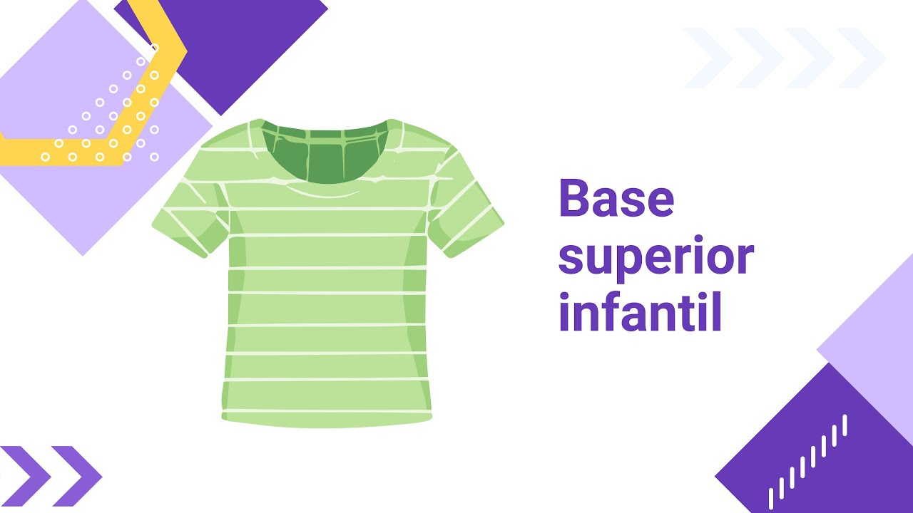

[**Enlace de reproducción del video**](https://www.youtube.com/watch?v=IFVssuNFdEc)

|  |
| --- |
| **Síntesis del video: Base superior infantil** |
| El video ofrece una guía detallada sobre cómo construir una base superior infantil, comenzando desde el manual y analizando el plano del básico superior. Se explican las diferencias entre un plano unido y uno separado, y se destacan las medidas clave, como el contorno de pecho y el largo de talle. Se enfatiza la importancia de trabajar con un rectángulo base y cómo dividirlo adecuadamente para obtener las partes del delantero y posterior, entre otros aspectos.  Para una comprensión más profunda del proceso de patronaje infantil y la correcta implementación de las fórmulas, se recomienda consultar el video completo. |

**Base inferior falda infantil**

Para conocer acerca de este proceso explore el siguiente video:

1. Base inferior falda infantil

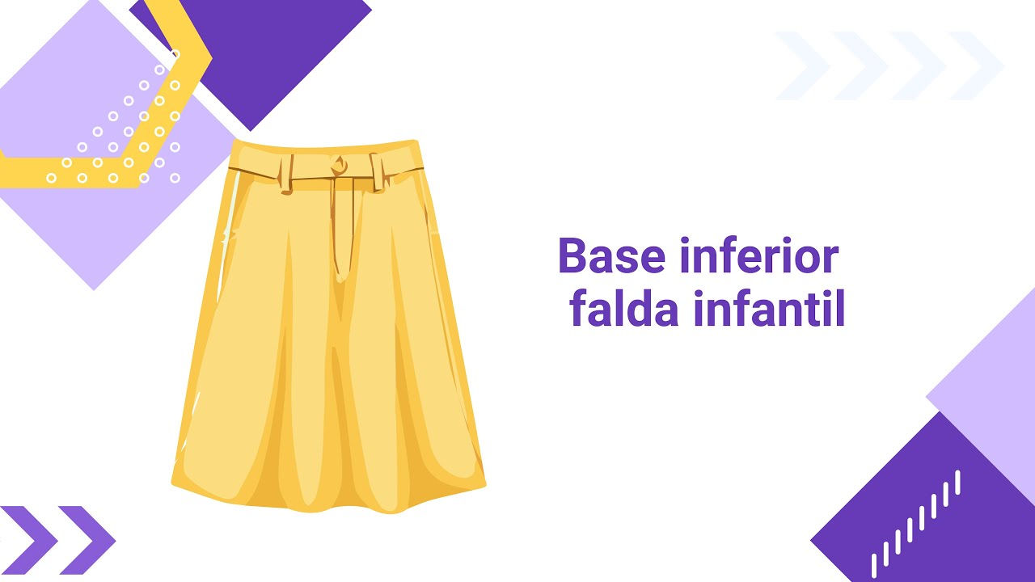

[**Enlace de reproducción del video**](https://www.youtube.com/watch?v=otIp33OfC-4)

|  |
| --- |
| **Síntesis del video: Base inferior falda infantil** |
| El video presenta una explicación detallada, de cómo trazar el básico de falda infantil usando medidas adaptadas del cuadro de tallas y siguiendo la metodología del manual de patronaje. Se debe crear un rectángulo basado en el contorno de cadera y el largo de la falda, ajustando las medidas para un plano unido y marcando las líneas guía de cintura, cadera y rodilla. Además, se detalla el ajuste de la pinza y la creación de las curvas para garantizar un ajuste adecuado. Para una comprensión completa y detallada del proceso, se invita a los aprendices a consultar el video completo. |

**Base inferior pantalón infantil**

Para conocer en detalle este proceso, se recomienda ir al siguiente video. En él, se explican paso a paso todas las fases involucradas en la creación de prendas de vestir, ayudando así a entender cómo se transforma una idea de diseño en una prenda.

1. Base básico de pantalón infantil

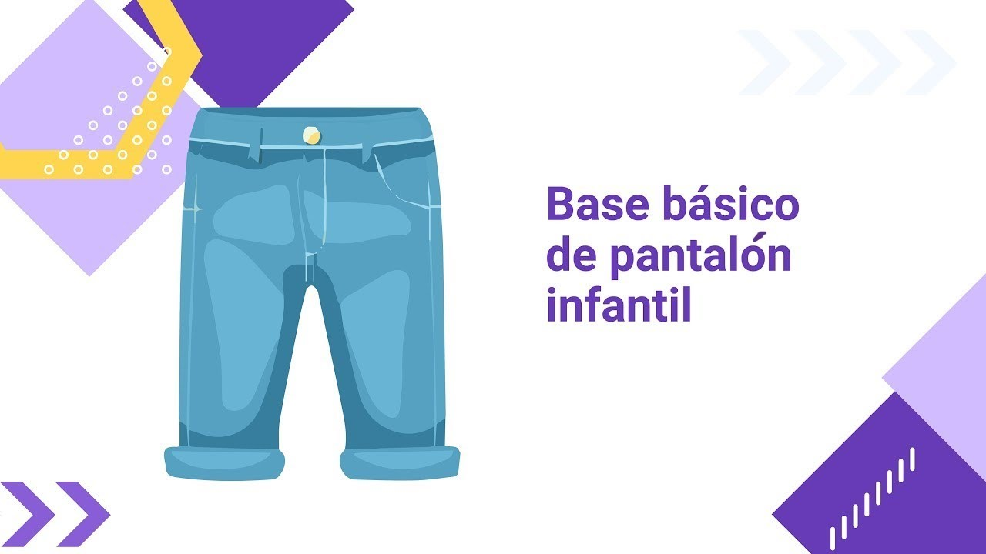

**[Enlace de reproducción del video](https://www.youtube.com/watch?v=WGSVbqigNXo)**

|  |
| --- |
| **Síntesis del video: Base básico de pantalón infantil** |
| En el video "Base básico de pantalón infantil", se explica detalladamente cómo trazar un pantalón infantil comenzando desde la comprensión de su estructura básica. Se aborda la importancia de conocer los contornos del cuerpo, como cintura y cadera, y cómo ajustar las medidas para el patrón, teniendo en cuenta los márgenes de costura. Se ilustra la forma correcta de separar y unir las partes del pantalón, asegurando que el patrón final tenga la proporción adecuada entre delantero y posterior. Se recomienda revisar el video completo para entender en profundidad el proceso y aplicar correctamente estas técnicas. |

## Elaboración de básicos masculinos

Este recurso le guiará a través de los pasos fundamentales del proceso, desde la creación de patrones hasta la confección final de prendas masculinas básicas. Al visitar este video, podrá apreciar las técnicas y metodologías utilizadas para diseñar y producir ropa masculina esencial, proporcionándole un conocimiento práctico y visual de cada etapa involucrada.

1. Elaboración de básicos masculinos

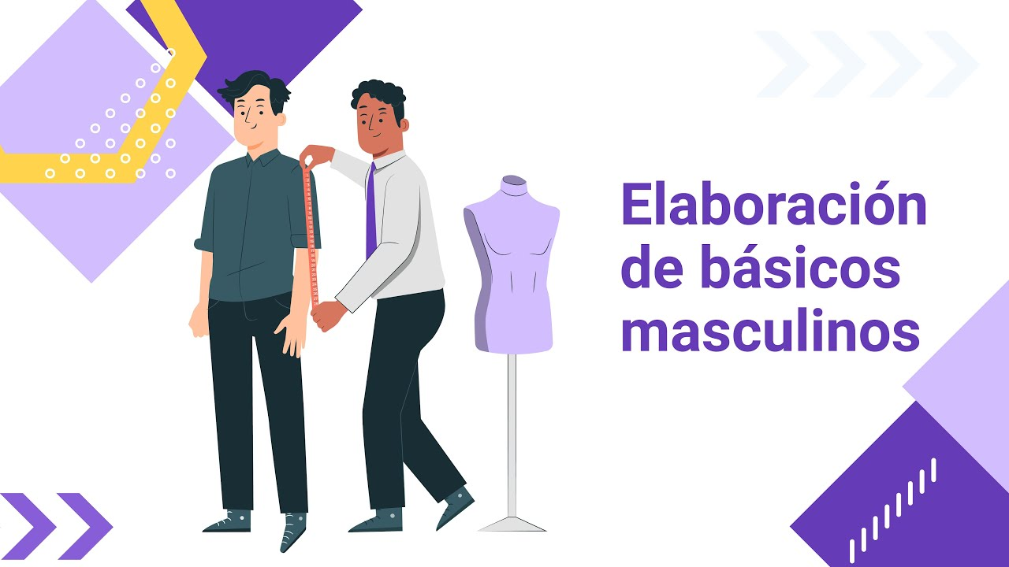

[**Enlace de reproducción del video**](https://www.youtube.com/watch?v=BlBjJsMQYEQ)

|  |
| --- |
| **Síntesis del video: Elaboración de básicos masculinos** |
| En el video sobre la elaboración de básicos masculinos, se aborda el análisis de la estructura masculina en el contexto del patronaje y la conversión entre sistemas de medida. Se explica que, históricamente, la confección de ropa masculina ha utilizado pulgadas en lugar de centímetros, debido a la estandarización que surgió en las casas de alta costura europeas durante los años 70. El video detalla cómo convertir estas medidas de pulgadas a centímetros y cómo trabajar con diferentes sistemas de medida para asegurar un ajuste preciso.  Se discuten los problemas que surgen de la diferencia entre el sistema imperial o inglés (pulgadas) y el sistema métrico (centímetros), y se proporciona una guía práctica para convertir medidas de un sistema a otro. Además, se explora la importancia de entender cómo las tallas se relacionan con las medidas reales del cuerpo, y cómo estas deben ajustarse a las diferentes siluetas, como clásica, Slim fit, entre otras.  Para un entendimiento completo del proceso y los detalles sobre la elaboración de patrones básicos masculinos, se invita a los aprendices a consultar el video mencionado. |

**Base superior masculina Slim fit**

Para conocer acerca de este proceso visite el siguiente video:

1. Base superior masculina Slim fit

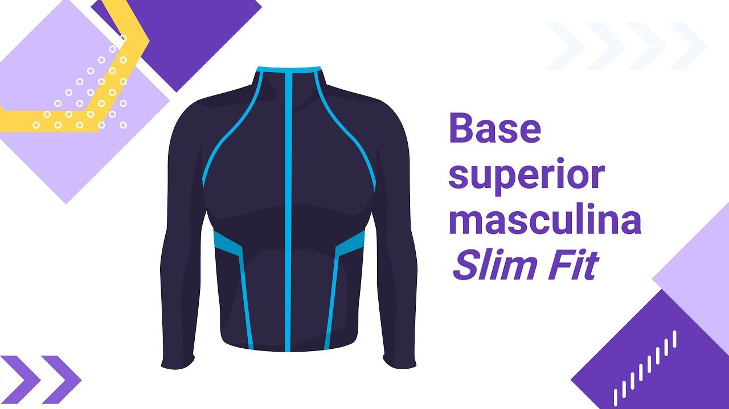

[**Enlace de reproducción del video**](https://www.youtube.com/watch?v=lLLtWBVK-zA)

|  |
| --- |
| **Síntesis del video: Base superior masculina Slim fit** |
| En el video sobre el patrón base superior masculino Slim fit, se detalla el proceso para crear una base de patrón ajustada a la talla 34. Primero, se aclara que se trabajará con medidas en centímetros y se utiliza el manual de patronaje para las fórmulas necesarias. Se diferencia entre el patrón clásico y el Slim fit, destacando que la única diferencia es el ajuste en las medidas.  Se comienza con la construcción de un rectángulo utilizando el contorno de pecho y el largo de talla. A partir de este rectángulo, se definen líneas clave como cuello, cintura y profundidad de sisa. Se aplican fórmulas específicas para calcular el ancho de espalda y el ancho de pecho, y se marca el costado dividiendo el ancho de pecho y espalda.  Para el Slim fit, se deben ajustar los márgenes en las medidas comparado con el patrón clásico. Se enfatiza la importancia de ajustar el escote para evitar problemas en la ergonomía del cuello. Se invita al aprendiz a consultar el video completo para una explicación más detallada y visual del proceso de patronaje. |

**Base inferior pantalón masculino**

Para obtener una comprensión detallada sobre la "Base inferior del pantalón masculino", diríjase al recurso que lo guiará a través de los pasos fundamentales del proceso, desde la creación del patrón base hasta la confección final del pantalón. Allí, podrás conocer las técnicas y metodologías utilizadas para diseñar y producir pantalones masculinos, proporcionándole un conocimiento práctico de cada etapa involucrada.

1. Base inferior de pantalón masculino

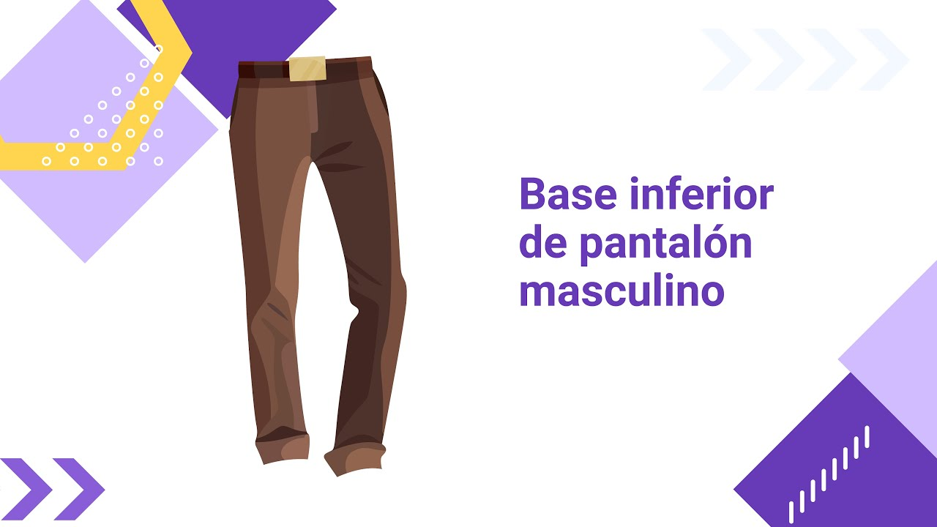

[**Enlace de reproducción del video**](https://www.youtube.com/watch?v=kUN0Zv0mpUA&embeds_referring_euri=https%3A%2F%2Fecoredsena-santander.github.io%2F&source_ve_path=OTY3MTQ)

|  |
| --- |
| **Síntesis del video: Base inferior de pantalón masculino** |
| En el video sobre la base inferior de pantalón masculino, se aborda cómo construir una base para pantalones, la cual es aplicable a diferentes estilos, incluyendo pantalones clásicos, Slim fit y Fit fit. Se explica la importancia de revisar el cuadro de tallas en centímetros y las medidas clave como contorno de cintura, cadera, rodilla y bota. Se detalla el proceso de trazado, que comienza con el rectángulo base, seguido por la adición de medidas como el largo de tiro, y la determinación de puntos clave como la línea de cintura y la altura de rodilla.  Se invita al aprendiz a profundizar en el tema consultando el video completo para obtener una comprensión detallada del proceso y los ajustes necesarios para cada tipo de pantalón. |

## Elaboración de básicos femeninos

Cómo se referencia en temas anteriores, se debe iniciar revisando y analizando el cuadro de tallas para identificar: la talla, las medidas, incrementos y diferencias que se van a trabajar. El desarrollo de básicos funciona de la siguiente forma:

* Tipo de plano: identificar qué tipo de plano se va a trabajar, si es un plano unido, separado o montado.
* Rectángulo: todo básico inicia siempre desde un rectángulo, el cual se traza con la medida de contorno más protuberante y el largo más largo de la parte del cuerpo a trabajar.
* Cuadro de tallas: en el caso de femenino, para la elaboración de los básicos se trabaja con las medidas del cuadro de tallas, es decir cada punto de referencia sobre el cuerpo es trabajado del cuadro de tallas, a diferencia de lo anterior, este desarrollo hace necesario identificar todo el listado de las medidas que se van a implementar para hacer el desarrollo.
* Manejo del papel: por lo general el trazo de moldes se suele hacer con papel trazo o manifold, dicho papel tiene dos caras, una cara que al tacto es liso y visualmente brillante y otra que al tacto es corrugada y visualmente opaca, por lo general se recomienda trabajar por la parte corrugada con el fin de tener una mejor adhesión del grafito (lápiz) y de no permitir que rebote la luz, es recomendable trabajar en papel blanco con el fin de no cansar la vista y descansar la mente.

**Base superior femenina**

Para conocer en detalle este proceso, le sugiero el siguiente video, en el que se explican de manera exhaustiva todas las fases involucradas en la elaboración de prendas de vestir, centrándose en la "Base superior femenina". Allí podrá conocer una guía o paso a paso desde la creación hasta la confección final de las prendas.

1. Base superior femenino

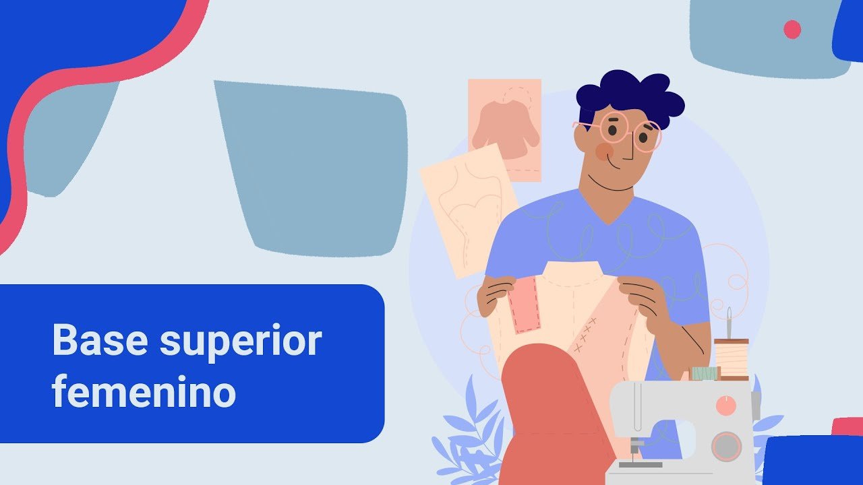

[**Enlace de reproducción del video**](https://www.youtube.com/watch?v=MJJln-zDjfc)

|  |
| --- |
| **Síntesis del video: Base superior femenino** |
| En el video sobre la construcción de una base superior femenina, se explica el proceso detallado para trazar este patrón, comenzando con la elección del tipo de plano a trabajar. A diferencia de los patrones básicos para masculino e infantil, el femenino se elabora utilizando planos separados para delantero y posterior. Se debe tomar una cuarta parte de las medidas del contorno de busto y utilizar todas las medidas anatómicas relevantes del cuadro de tallas, como contorno de cuello, pecho, y largo de hombro, para asegurar un ajuste preciso.  El proceso incluye la creación de líneas guía, la ubicación del escote, el hombro y la sisa, y la definición de la pinza de ajuste para el busto. Se enfatiza que, al trabajar con patrones industriales, es crucial ajustar las medidas para evitar problemas en el ensamble.  Para una comprensión más profunda y detallada del proceso, se invita al aprendiz a consultar el video completo, donde se cubren estos pasos con ejemplos visuales y explicaciones detalladas. |

**Base inferior falda femenina**

Este recurso le proporcionará una paso a paso y así entender mejor las técnicas y metodologías utilizadas en el diseño y producción de ropa, ofreciéndote una comprensión práctica sobre la base inferior de falda.

1. Base inferior falda femenino

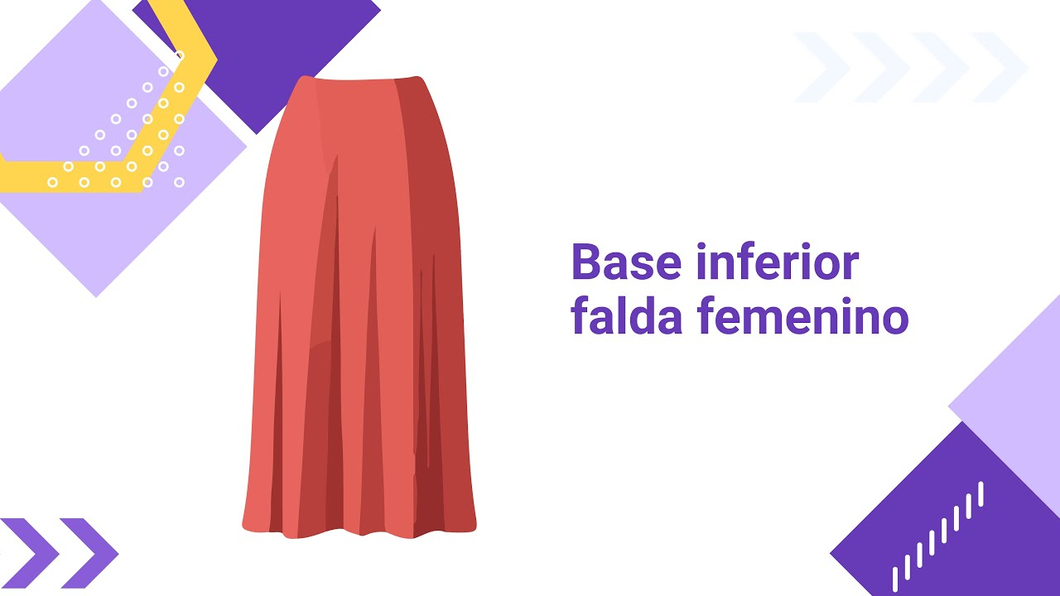

[**Enlace de reproducción del video**](https://www.youtube.com/watch?v=WKzG-VWf6oo)

|  |
| --- |
| **Síntesis del video: Base inferior falda femenino** |
| En el video sobre la base inferior de una falda femenina, se detallan los pasos para trazar un patrón básico. Primero, se deben tomar medidas clave como el contorno de cintura, contorno de cadera, largo de falda y altura de cadera. Se comienza con un rectángulo basado en el contorno más protuberante (cadera) y el largo más largo (falda). El patrón se construye en un plano unido para garantizar que las medidas coincidan entre el delantero y el posterior.  Se traza la línea de cintura, la altura de cadera y el largo de la falda, añadiendo una pinza para ajuste. La pinza puede variar en tamaño y número dependiendo del volumen deseado. Se concluye el patrón ajustando las curvas y los detalles de la pinza según las medidas establecidas.  Se invita al aprendiz a consultar el video completo para profundizar en cada etapa del proceso y obtener una comprensión más detallada de cómo elaborar el patrón básico de una falda. |

**Base inferior pantalón femenino**

Para obtener una comprensión detallada sobre la "Base inferior del pantalón femenino", diríjase al recurso que lo guiará en las técnicas y metodologías empleadas en el diseño y producción de pantalones femeninos.

1. Base inferior de pantalón femenino

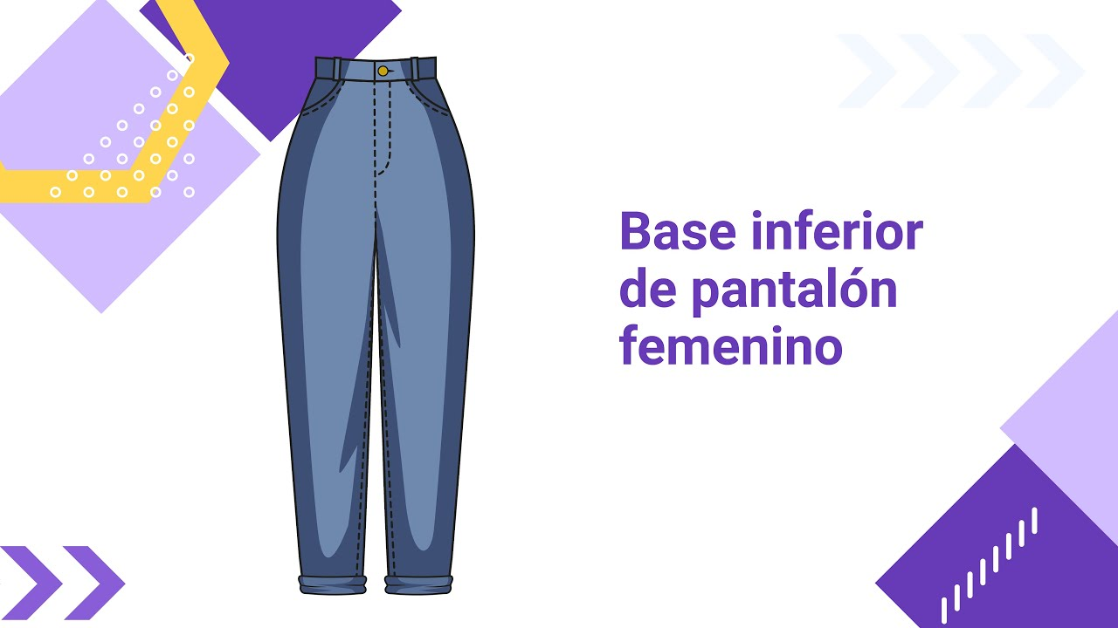

[**Enlace de reproducción del video**](https://www.youtube.com/watch?v=AaLSVib6v5U)

|  |
| --- |
| **Síntesis del video: Base inferior de pantalón femenino** |
| En el video sobre la base inferior del pantalón femenino, se explica detalladamente cómo trazar el patrón de un pantalón desde un básico. Primero, se debe calcar el pantalón base para entender su estructura y cómo se distribuyen las medidas en las distintas secciones del patrón. Se destacan las medidas clave como cintura, cadera, rodilla y bota, y se explica cómo añadir márgenes de costura para cada sección.  El video detalla cómo el contorno de cadera y la diferencia entre el delantero y el posterior afectan el patrón, mostrando cómo ajustar estos márgenes para que el pantalón tenga un ajuste adecuado y proporcione la forma correcta. Además, se abordan los márgenes de costura y cómo se deben distribuir en el delantero y el posterior para mantener la proporción y el ajuste del pantalón.  Para una comprensión más completa del proceso, se invita al aprendiz a consultar el video y profundizar en cada uno de los pasos detallados, asegurando así una correcta ejecución en la creación del patrón de pantalón femenino. |

# Alistamiento para elaboración de muestra física 1

En primer lugar, se abordarán las generalidades, aplicaciones e importancia de la fundamentación técnica básica en reconocimiento y manejo de máquinas de confección; conceptos básicos en puntadas, costuras, agujas, tejidos, entre otros criterios específicos de la relación aguja-hilo, aguja-tejido, hilo-tejido, preparación y puesta a punto de las máquinas, especificaciones técnicas y de calidad en las operaciones de confección. De igual manera se abordarán temas pertinentes al cuidado y seguridad de las diferentes máquinas de confección.

## Tipos de máquinas

La identificación de máquinas y equipos en la industria de la confección es crucial para optimizar, facilitar y organizar los diversos procesos involucrados. Esta identificación define las características específicas de cada máquina, incluyendo sus usos en el proceso de confección, los tipos según las líneas de producción, las variedades de puntadas y aplicaciones, los tipos de tomadores de lazada, y los sistemas de alimentación o arrastre de tela.

Las máquinas se pueden clasificar según los procesos productivos en los que se utilizan, como la preparación, el ensamble y la terminación. Además, se agrupan según las líneas de producción, tales como prendas interiores, exteriores, jeans, artículos para el hogar, y ropa deportiva. También se pueden categorizar por tipos específicos de máquinas, como las de doble pespunte, cadeneta, sobrehilado y de ciclo.

Por tanto, la clasificación de las máquinas comienza por su capacidad en el proceso de confección. En función de la potencia que tienen para coser diferentes materiales y su velocidad, las máquinas se dividen en diversas categorías que reflejan su rendimiento y eficiencia en la producción.

**Máquinas familiares o domésticas**

Máquinas que por su versatilidad poseen las siguientes características:

* Muy baja velocidad (500 a 1000 rpm).
* Muy baja potencia.
* Facilidad para desplazarlas (portátiles en su gran mayoría).
* Lubricación manual.
* Materiales de sus elementos (en la gran mayoría de plástico).
* Diversas puntadas: costura recta, Zigzag 1 y 3 pasos, ojal recto, pegar botón, algunas pueden hacer puntadas decorativas.

**Máquinas semi-industriales**

Sus características se acercan más a la industria, pero todavía no alcanza el rendimiento productivo:

* Velocidad. (1725 rpm).
* Potencia media, permite coser mayores capas de material que las familiares.
* Lubricación manual en la gran mayoría de casos (en la actualidad vienen con bomba de lubricación).
* Diversidad de puntadas: costura recta, Zigzag sencillo, ojal recto, pegar botón, pegar apliques.

**Máquinas industriales**

Con estos tipos de máquinas, se inicia en el mundo de la productividad, calidad, optimización de recursos en la diversa actualidad del sistema moda, entre sus características están:

* Velocidad, llegan a alcanzar hasta 6,000 R.P.M.
* Potencia alta permite trabajar capas de material por su gran capacidad de penetración de los mecanismos de puntada.
* Lubricación automática.
* Existen maquina industriales como: zigzag sencillo, doble o triple, plana de una y dos agujas, de coser y cortar fileteadoras sencillas, de refuerzo/seguridad, recubridoras o collarín, pretinadora, multiagujas, cerradora de codo, Flatseamer, entre otras.

**Máquinas de ciclo**

Son aquellas que están construidas para cumplir una función específica en un ciclo como hacer un ojal, pegar un botón o un aplique, hacer una presilla entre otras. En este tipo de máquina, el operador solo tiene que ubicar el material, accionar un mando y la máquina en un ciclo realiza la operación. Entre las comunes están:

* Presilladora.
* Botonadora.
* Ojaladora de ojal recto.
* Ojaladora de ojal de lágrima.

Con base en los diferentes tipos de máquinas por estructura, tipo o trabajo, las partes del cabezote se dividen en cuatro y es importante describirlas porque es donde se aloja el conjunto de elementos mecánicos que dan origen a los mecanismos de las máquinas, estas partes se conocen como:

* Cabeza
* Brazo
* Columna
* Cama

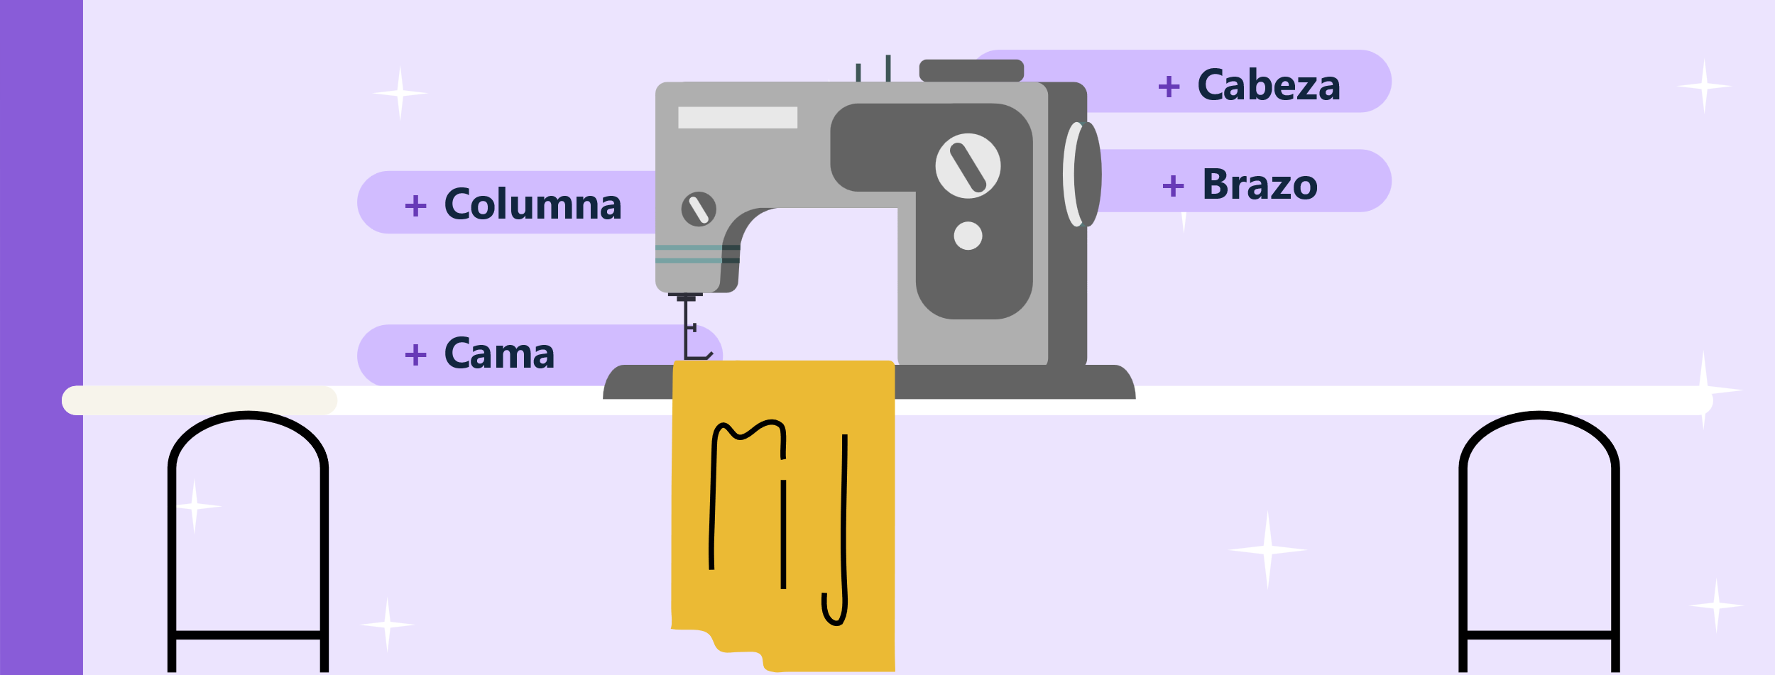

Y es, esta última, la que cobra vital importancia en el origen de las operaciones más relevantes de un producto a confeccionar, bien sea, por su dificultad, complejidad, tiempo de producción, calidad, entre otros. Algunos tipos de máquinas pueden modificar la cama e incluso el mueble de la máquina para adaptarse mejor a las condiciones del producto, es por ello por lo que si se trabaja con prendas de gran volumen podemos encontrar términos en máquinas como:

* **Máquina sumergida.** Cuando la cama de la máquina queda al mismo nivel del mueble de la máquina.
* **Máquina semi-sumergida.** Son las máquinas más comunes, el cárter o depósito de aceite se encuentra dentro del mueble y la cama de la máquina más arriba del mueble, su principal beneficio es el contorno de todo el mueble para usos de prendas de talla grande.
* **Máquina no sumergida.** Este concepto refiere a que la máquina está totalmente montada en el mueble, por aspectos de terminación de las prendas.

Retomando el aspecto más importante sobre las camas de las máquinas, se clasifican en:

* **Plana.** Este tipo de cama facilita la manipulación del material en costuras de cocido recto y materiales anchos.
* **Cilíndrica o de brazo.** Permite coser partes cilíndricas en su perímetro, su estructura es especialmente adecuada para trabajar piezas tubulares tales como puños, mangas, materiales cerrados, entre otros. Este tipo de cama también se emplea en la máquina de pegar botones.
* **Cilíndrica transversal o de codo.** La zona cosida es transportada a lo largo del brazo hacia fuera. Permite coser partes cilíndricas o tubulares, operaciones tales como cerrar mangas, cerrar piernas de pantalón o Jean, entre otros.
* **Poste.** Se emplea en aplicaciones especiales que requieren el trabajo en tres dimensiones. La columna facilita el trabajo en zonas curvas y en esquina. Operaciones de marroquinería como confección de calzado y bolsos, entre otros.
* **Tipo zócalo.** Este tipo de máquina se especializa en coser sólo al canto de costura. Costuras elásticas y de sobrehilado.

Este tipo de cama facilita la manipulación del material en costuras de cocido recto y materiales anchos.

En este punto, teniendo clara la descripción de las camas de las máquinas y contemplando que pueden cambiar por varios factores, uno de ellos por sus aplicaciones, bien sea en confección de ropa, de calzado, en marroquinería o tapicería, se continuará con las partes de la máquina.

## Partes de la máquina

Durante el proceso de reconocimiento de las máquinas por su capacidad de confección, ahora entran aspectos generales y otros particulares sobre los diferentes tipos de máquinas que se trabajarán a continuación.

**Aspectos generales:**

* Porta conos.
* Cabezote o cabeza de la máquina.
* Mueble.
* Herraje.
* Motor.
* Interruptor.
* Pedal.

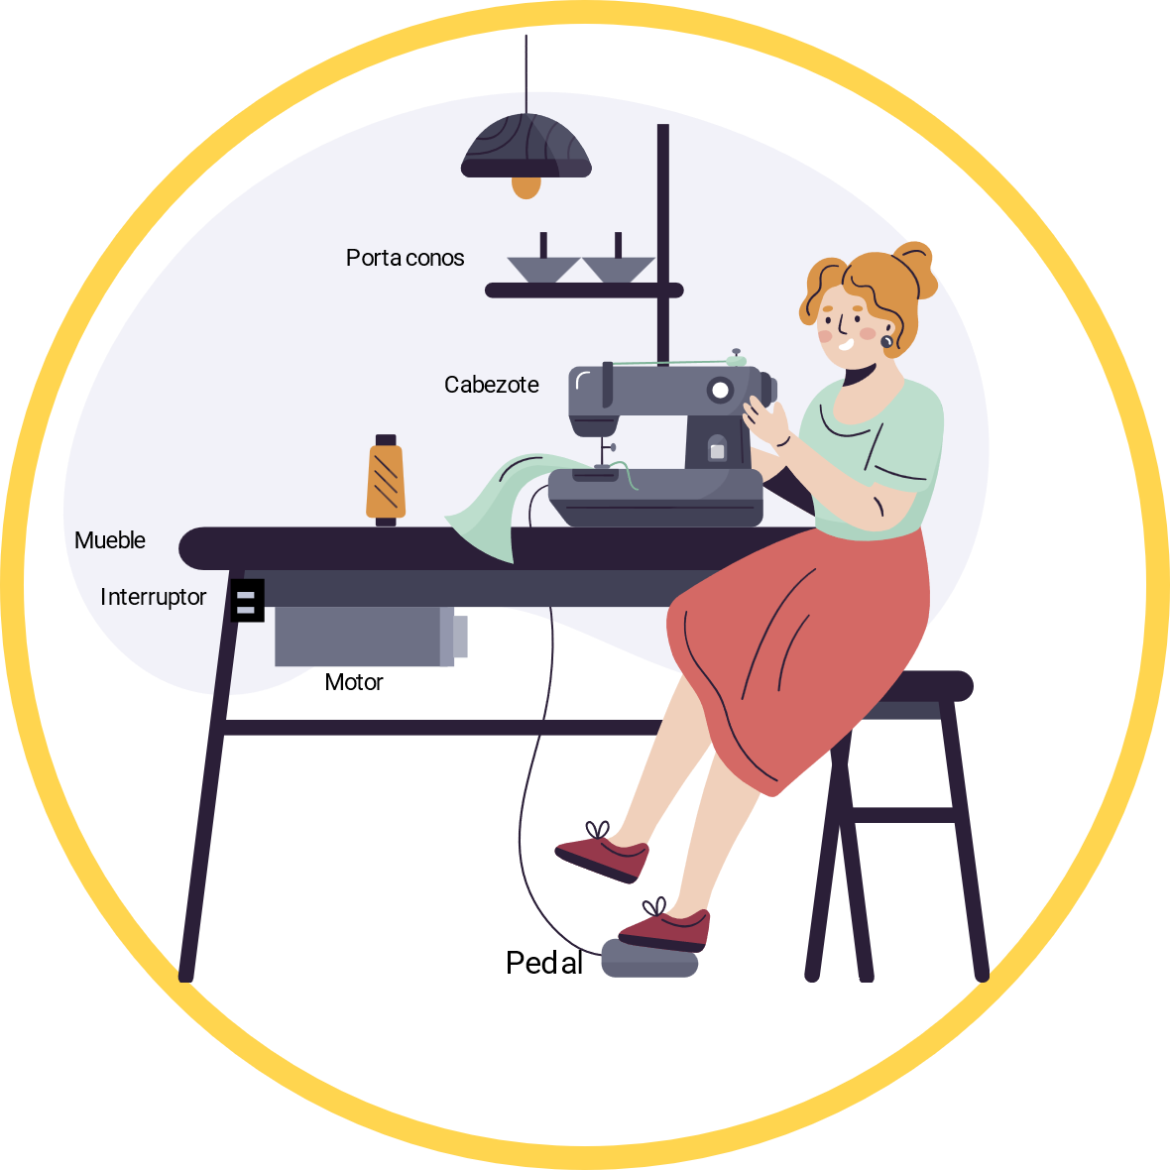

**Aspectos particulares**

Algunas partes de las máquinas se construyen con aspectos particulares, esto se debe a la posición, la forma y la función que cumple dentro de la máquina. Por ejemplo: el regulador de puntada en las máquinas planas y fileteadoras cumple la misma función, pero no se mueve igual y no se encuentran en la misma posición; sin embargo, se hablará de algunos elementos importantes dentro de la formación de la puntada, tales como:

* **Tensores.** Este mecanismo tiene como función regular la tensión del hilo de la aguja y controlar la alimentación del hilo para la formación de la puntada.
* **Guía hilos.** Sirve para guiar el hilo durante todo su recorrido.
* **Palanca tira hilo.** Es un dispositivo que tira la cantidad de hilo justa de la aguja desde su suministro. Suelta la cantidad necesaria para la formación de la puntada y saca el hilo sobrante para fijar las puntadas.
* **Regulador de puntada.** Regula el tamaño de la puntada, mientras menos es él número más pequeña es la puntada.
* **Tornillo regulador presión prénsatelas.** Este tornillo sirve para regular la presión que hay entre él prénsatelas y la alimentación.
* **Barra de aguja.** Su movimiento es rectilíneo vertical, sostiene la aguja en posición.
* **Ajuste (diente, planchuela, prénsatela).** Elementos que se ajustan a cada tipo de material o tejido, bien sea liviano, semi pesado o pesado.
* **Barra prénsatela.** Barra que sujeta el prénsatela o pie de la máquina.

La educación es para todos por ello le invitamos a consultar el siguiente video en donde se describen las partes y funciones de la máquina plana.

1. Partes y funciones de la máquina plana

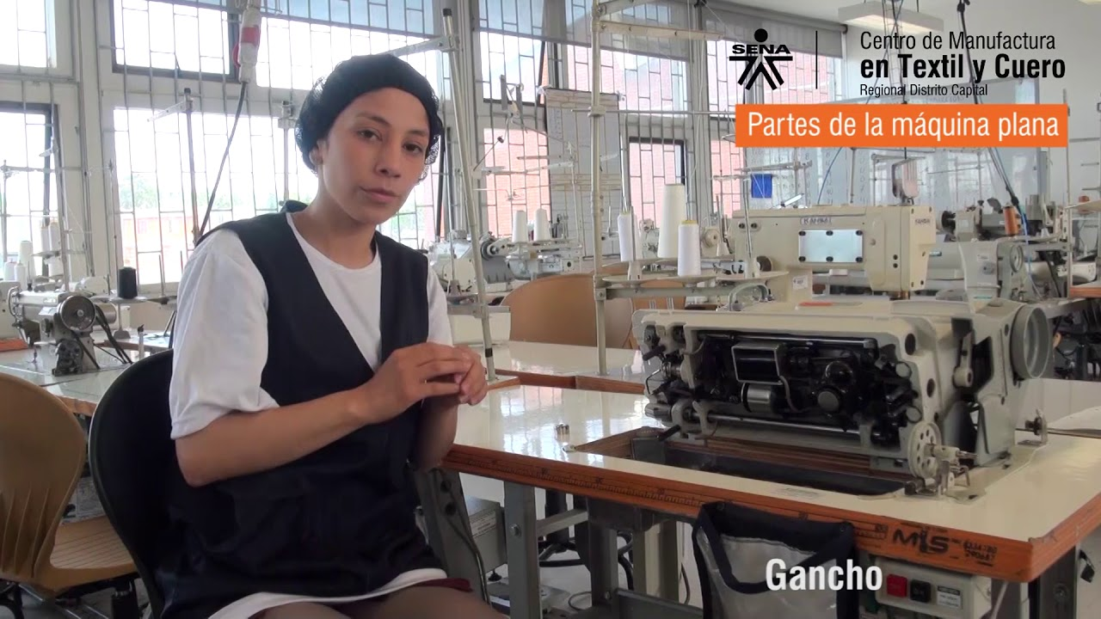

[**Enlace de reproducción del video**](https://www.youtube.com/watch?v=WABFdmFNo8Y)

|  |
| --- |
| **Síntesis del video: Partes y funciones de la máquina plana** |
| En el video "Partes y funciones de la máquina plana", se exploran los componentes clave de la máquina, como el volante o polea, la palanca de retroceso, el regulador del largo de la puntada, y otros elementos esenciales como la guía de hilo, el tensor de hilos de la aguja, el pie prensa tela, y la palanca tira hilo, entre otros. Se detalla cada parte, desde la barra de la aguja y la plancha de la aguja hasta el gancho y la caja bobina, explicando su función y cómo contribuye al funcionamiento de la máquina. Se invita a los aprendices a consultar el video para obtener una visión completa y detallada de cada uno de estos componentes y su importancia en el proceso de confección. |

En la industria de la confección, la diversidad de materiales como telas, hilos, agujas, y otros, junto con los diseños que evolucionan constantemente según las temporadas, requiere un conocimiento profundo y adaptativo. Los artículos varían desde ropa interior y de hogar hasta calzado, ropa exterior, carpas protectoras, velas de viento, maletas y estuches. Para cada uno de estos productos, es crucial selección.

Este ajuste es fundamental para resolver problemas comunes como el deslizamiento de la tela y el fruncido de la costura. Entender los tipos y funciones de los alimentadores y prénsatelas es esencial para manejar adecuadamente el desplazamiento de los materiales a coser, así mismo se debe entender el funcionamiento y la importancia de cada uno de los elementos que lo componen los diferentes tipos de máquina.

Existen dos tipos principales de ajuste en la confección. El primero se aplica a máquinas de una sola aguja y a máquinas de dos o más agujas, permitiendo adaptar las máquinas al tipo de material que se va a trabajar, ya sea ligero (como lycras), semipesado (como dacrón) o pesado (como jean). El segundo tipo de ajuste regula la distancia entre las agujas, introduciendo así otro elemento crítico en el ensamblaje: el soporte de las agujas. Fundamentalmente, el ajuste influye en cómo el diente de la máquina agarra el tipo de tela, lo cual es decisivo para el rendimiento de la costura. A continuación, se detalla cada componente del ajuste para una comprensión más completa de su impacto en la confección.

**Ajuste de plana**

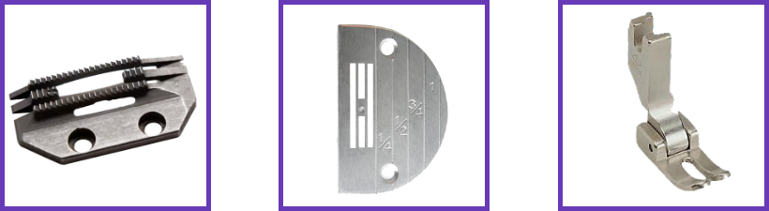

**Ajuste de máquina dos agujas**

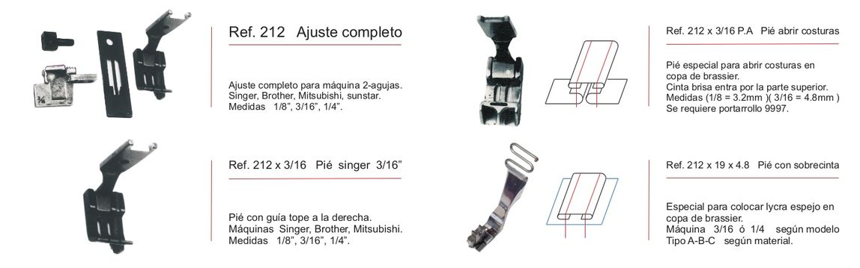

**Planchuelas fileteadoras**

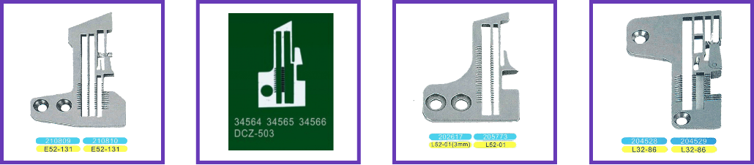

**Ajuste recubridora en D**

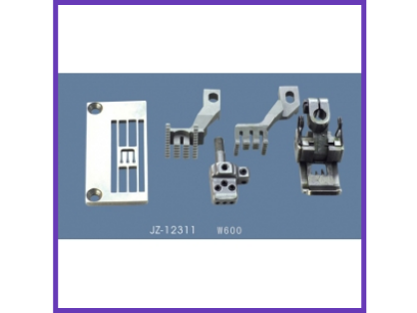

**Ajuste recubridora en F**

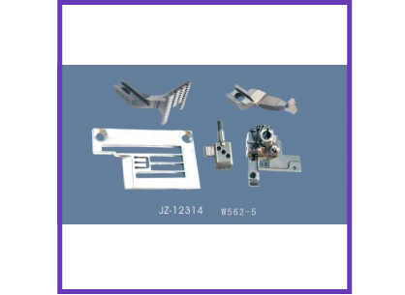

**Diente**

Este dispositivo mecánico es el encargado de desplazar el material a coser; el diente para poder desplazar el material debe sujetarlo, esa función la realiza con la parte superior que hace contacto con la tela y en el momento que comienza a transportarlo por efecto de la fricción la tela se incrusta entre la separación de los dientes y es así como el diente desplaza el material.

El diente para poder desplazar el material debe sujetarlo, esa función la realiza con la parte superior que hace contacto con la tela y en el momento que comienza a transportarlo por efecto de la fricción la tela se incrusta entre la separación de los dientes y es así como el diente desplaza el material.

Los dientes vienen de diferentes tamaños, para diferenciarlos se debe medir la cantidad de dientes que haya en una pulgada o la separación existente entre ellos, si se mide en mm (Milímetros). Para seleccionar los dientes se debe tener en cuenta el material a confeccionar.

Los dientes se identifican de, 16,18, 20 y 24 dientes por pulgada para telas tejidas normales, para materiales compactos como el cuero y lonas se identifican dientes hasta de 2.5mm de separación, también se identifican piramidales, cuando supera los 24 dientes por pulgada como en las familiares. Además, se debe tener en cuenta la cantidad de hileras del diente.

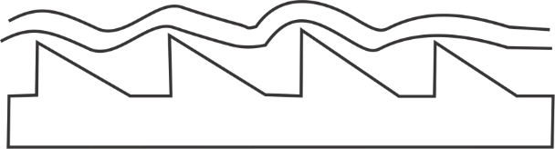

Cuando se selecciona el diente inadecuado puede suceder lo siguiente.

Si la separación del diente es grande y el material delgado, cuando el diente transporta la tela esta se incrusta entre el diente haciendo olas, dando como resultado una costura con recogido.

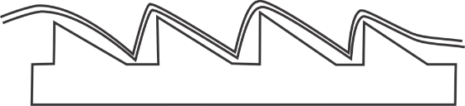

Si la separación del diente es pequeña y el material grueso, cuando el diente transporta, la tela no es sujetada por el diente ocasionando pega y daños en el material.

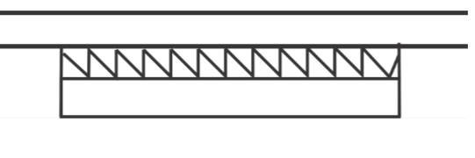

**Prensatelas**

Es el encargado de apoyar el material contra el diente para que pueda ser transportado, la presión que se le debe dar al prensatelas varía de acuerdo con el material, porque si la presión no es la adecuada la apariencia de la costura no es la requerida.

Se debe tener en cuenta que el prénsatelas solo hace contacto con la tela superior, problemas por una presión inadecuada en el prénsatelas:

* Cuando la presión es demasiada el diente en su ascenso puede dañar la tela, o como la fricción con la tela superior es demasiada al terminar la costura la tela superior es más extensa que la inferior con una apariencia lisa por encima y recogida por debajo.
* Cuando la presión es poca, la tela no alcanza a incrustarse en el diente ocasionando que esta se pegue y varía la cantidad de puntadas por pulgada.

**Nota:** el ancho de la base del pie prensatelas debe de ser igual al ancho del diente y cubrirlo en un 90 % de su recorrido.

**Planchuela**

Es el elemento que sirve de apoyo al material cuando el diente se encuentra regresando, además viene provista de un orificio que es el lugar de penetración de la aguja, este orificio varía de acuerdo con el ajuste pues él debe de ser un 40 % más amplio que la hoja de la aguja. La planchuela tiene carriles, estos deben ser iguales al número de carriles del diente además el diente debe de desplazarse en la totalidad del carril de la plancha.

**Tomador de lazada**

Es el elemento mecánico que junto con la aguja se encarga de formar la puntada. Estos elementos son auxiliados algunas veces en la formación de la puntada por otros elementos mecánicos. Los más reconocidos son:

**Clases de tomadores de lazada**

* **Gancho rotatorio:** es un elemento mecánico que, junto con la aguja, sirve para formar las puntadas pertenecientes a la serie 300 (doble pespunte) dando revoluciones completas.
* **Corchete:** este elemento es utilizado para producir la puntada de cadeneta a un hilo, siempre da revoluciones completas, si la máquina tiene alimentación, trabaja sólo con la aguja, pero si esto sólo tiene transporte, necesita de un elemento auxiliar llamado extensor, para compensar la falta del alzador en máquina.
* **Extensor:** este elemento mecánico es utilizado en la mayoría de las veces como auxiliar de los Looper, corchetes, para formar varios tipos de puntadas de diferentes series.
* **Looper:** es un elemento que tiene hilo propio o sea se puede enhebrar como las agujas, es decir tiene ojo. Se usa para la elaboración de las puntadas de las series 400, 500, 600.
* **Recubridor:** elemento mecánico que sin llevar ojo guía para el hilo, si lleva hilo, el cual extiende sobre la tela superior al formar la puntada de cadeneta con recubridor, dicho hilo es sostenido por el hilo de la aguja, cada que el material avance. Ejemplo: La puntada utilizada en algunas prendas interiores tanto para dama como para hombre, usada para unir el resorte con la tela.
* **Lanzadera:** es un elemento mecánico que, junto con la aguja, sirve para formar las puntadas pertenecientes a la serie 300 (doble pespunte), su movimiento es oscilatorio.

## Alimentación o transporte

La relación entre el ajuste y el sistema de alimentación o transporte es un factor clave en la diferenciación de maquinaria dentro del proceso productivo. Los distintos tipos de alimentación determinan la línea productiva específica del artículo a fabricar, influyendo también en la variedad de materiales utilizados en la industria, como tejidos, no tejidos, aglomerados, cueros, cuerinas y lonas.

En la maquinaria de confección, la alimentación se refiere al movimiento del material que se va a coser. Sin embargo, en ciertos casos, como en la fabricación de colchones donde el material es demasiado pesado, no se desplaza el material sino la misma máquina.

**Oscilante sencillo**

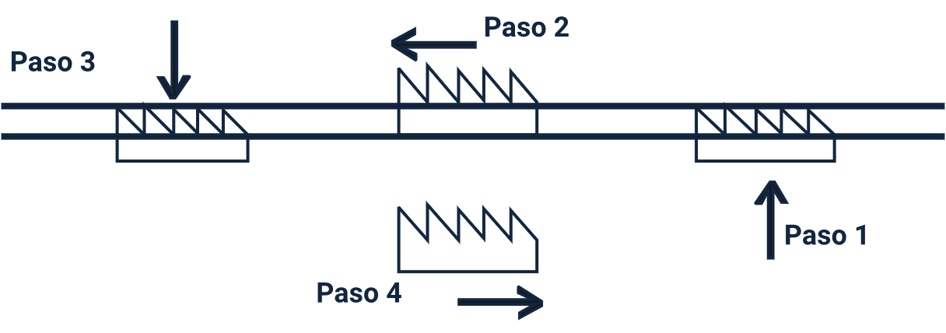

Este tipo de alimentación lo realiza el diente siguiendo cuatro pasos y solo la secuencia se invierte cuando se remata, los pasos son los siguientes.

* Paso 1: el diente sube y aparecen justamente encima de la pancha de aguja.
* Paso 2: los dientes desplazan el material a coser.
* Paso 3: los dientes decienten hasta la parte inferior de la plancha.
* Paso 4: los dientes se regresan por la parte inferior de la plancha.

**Nota:** este tipo de alimentación lo utilizan la mayoría de las máquinas.

**Alimentación combinada**

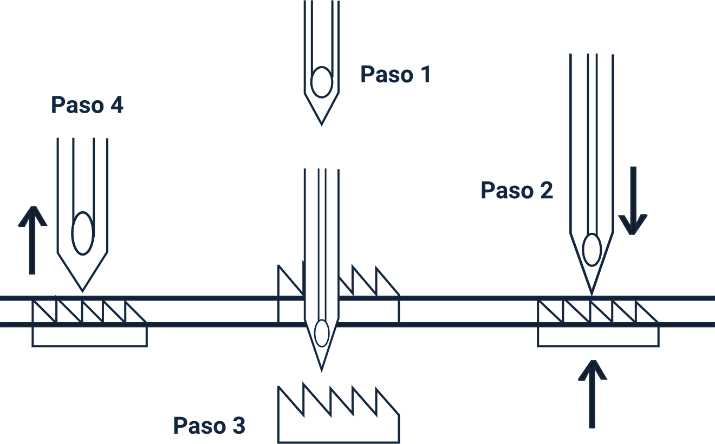

Este tipo de alimentación es realizada por el diente y la aguja, o sea que la barra de aguja también tiene cuatro pasos y se combinan con el diente para desplazar el material.

**Nota:** este tipo de alimentación es más utilizado en las máquinas de dos agujas.

**Doble transporte**

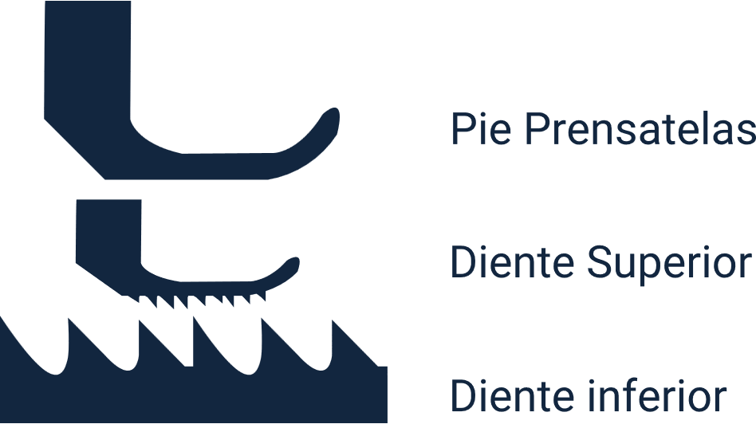

Las máquinas con este sistema de alimentación presentan un prénsatelas que, a primera vista, parece estar dividido en dos partes. Sin embargo, es solo al activar la máquina que se puede observar cómo una sección del pie se eleva y se mueve en coordinación con el diente para trasladar el material. Este diente superior realiza un movimiento de cuatro pasos, similar a la barra de aguja en la alimentación combinada. La principal diferencia radica en que el diente no penetra en el material, sino que lo mueve por contacto directo.

**Nota:** este tipo de alimentación es muy utilizado en las máquinas de guarnecer.

**Triple transporte**

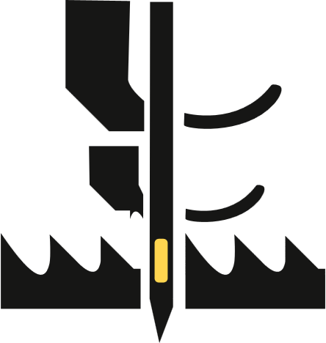

Es el tipo de alimentación más pesado que se conoce, son tres los encargados de desplazar el material a coser, y es la combinación de todas las anteriores. El material es desplazado por diente inferior, aguja y diente superior.

**Alimentación continua**

Este tipo alimentación como su nombre lo dice es constante, o sea que el material no se detiene siempre está siendo desplazado en el momento de costura, es empleado principalmente en algunas máquinas autómatas como la ojaladora sencilla y en máquinas automáticas como las ribeteadoras y pagadoras de bolsillo.

**Alimentación por diferencial**

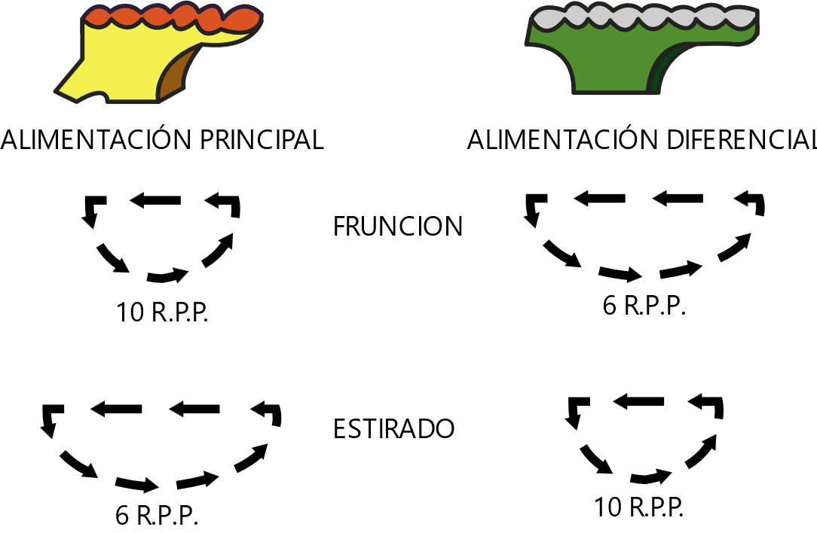

Aquel que está formado por un par de dientes independientes, con movimiento propio cada uno de ellos, su sincronización es idéntica oscilante sencillo, se utiliza para hacer que uno de los dientes tenga un mayor o igual recorrido que el otro de acuerdo con las necesidades, ya sea para recoger o estirar la tela.

## Generaciones de máquinas

En esa búsqueda de reconocer e identificar los diferentes tipos de máquinas, tipos de camas, ajustes, partes y funciones, se encuentran las generaciones tecnológicas dentro de las cuales presentan mejores alternativas al proceso de confección para poder aumentar o disminuir áreas de costura, tipos de puntadas, fruncidos de tela, entre otros. Actualmente las máquinas de coser se pueden clasificar en tres tipos según el nivel tecnológico:

**Máquinas de primera generación:** máquinas convencionales sin ningún tipo de ayudas, en este tipo de máquinas el operador realiza el 90 % de las operaciones de la máquina como: levantar el prénsatelas, posicionar la aguja para retirar el material, cortar los hilos, hacer atraques y otras operaciones más.

**Máquinas de Segunda generación:** en este tipo de máquinas el operador realiza el 50 % de las operaciones, debido a que las máquinas vienen provistas con ayudas de tipo electrónico, neumático o electroneumático.

* Posicionador de aguja: este tipo de ayuda electrónica posiciona a la barra de aguja en el momento en que el operador deja de accionar el pedal del motor, permitiendo que la aguja quede arriba o abajo según operación a realizar. Esto le permite al operador, tener las manos libres para realizar otras acciones de costura.
* Cortadores de hilo: este tipo de ayuda corta los hilos automáticamente una vez terminada la operación de costura, con esto se evitan el desperdicio de hilo y tiempos en la operación.
* Levantador de prensatelas: este tipo de ayuda le permite al operador levantar el prensatelas y/o puller en el momento que lo requiera, solamente llevando el pedal hacia atrás. Esto disminuye la fatiga del operador debido a que la máquina no necesita rodilleros ni pedales para realizar esta operación, la cual, en algunos casos requiere un gran esfuerzo por parte del operador para vencer la resistencia de los resortes de tensión del prénsatelas.
* Tableros de control: estos tableros le permiten al operador programar la máquina para que realice algunas operaciones de costura en forma automática entre otras están: remate inicial, realizar costuras rectas automáticamente, remate final, corte de hilo automático al terminar la operación. Todo dependiendo del tipo de tablero con que esté equipada la máquina.

**Máquinas de tercera generación:** en este tipo de máquinas el operador realiza el 10 % de las operaciones y puede incluso operar dos o tres máquinas a la vez. Estas vienen provistas con las ayudas de la generación anterior pero además cuentan con la ayuda de sensores que permiten que las máquinas trabajen casi solas.

**Máquinas de Ultrasonido:** este tipo de máquinas unen el material por ultrasonido las cuales incorporan un sistema de sonoroso que emite un ultrasonido de 60.000 ciclos contra una rueda transportadora que tiene la forma de una puntada. Podría decirse que produce una soldadura entre las telas y por medio un disco intercambiable puede imitar las puntadas de fileteo, cadeneta y doble pespunte. La única condición es que el material a coser debe estar compuesto de poliéster como mínimo en un 60 % de su estructura física.

## Clasificación, nomenclatura, puntas, calibres y usos

En la industria de la confección existen relaciones entre los insumos y las maquinas, los cuales garantizan el óptimo desempeño de la producción en términos de calidad, optimización de recursos, productividad entre otras.

La relación de insumos genera unos eslabones que al romperse alguno de ellos ocasiona dificultades, en la tela, en la puntada, en la costura, al estar entrelazados.

Un segundo bloque o módulo de conocimiento, se relaciona directamente con las diferentes características de agujas, puntadas, pespuntes, costuras, entre otros. En confección y particularmente las diseñadoras deben tener los conocimientos de tejidos, hilos y agujas, generan unos eslabones que se conectan o entrelazan para darle a las puntadas, costuras, tejidos una mejor apariencia, terminación y calidad del producto. Por lo tanto, se debe tener conceptos claros sobre:

**La aguja**

La aguja es un elemento mecánico que sirve para traspasar el material a coser y llevar el hilo hasta un tomador de lazada. Además, es uno de los elementos fundamentales para la invención de la máquina de coser, ya que es alrededor de la aguja, como nacen todas las ideas para su desarrollo. De la aguja se deben considerar tres aspectos importantes:

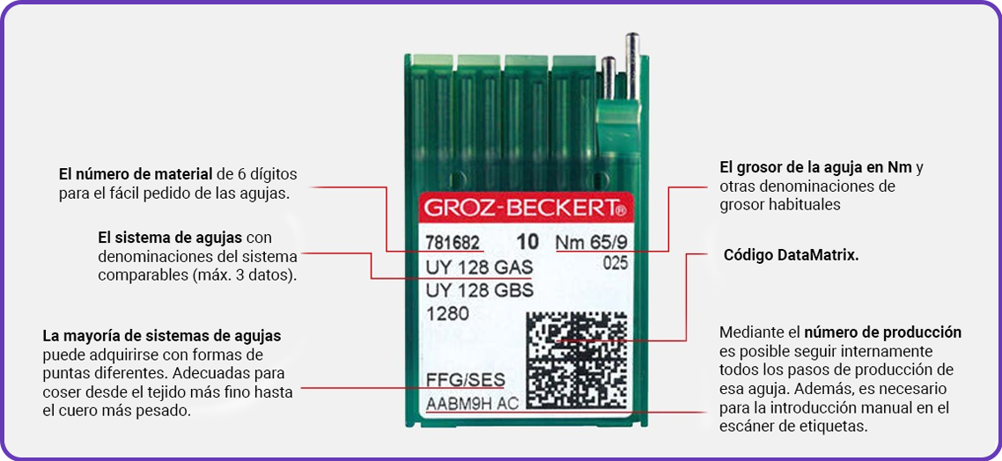

**Calibre.** El calibre de las agujas varía de acuerdo con el grosor del material a coser, por ejemplo, para lycras 65 y 70, para tejidos de punto 70, 80 y 90, para driles y jean 100, 110 y 125.

1. Equivalencia en MM

| Métrico | Inglés | Equivalencia mm |
| --- | --- | --- |
| 70 | 10 | 0.7 |
| 80 | 12 | 0.8 |
| 90 | 14 | 0.9 |
| 100 | 16 | 1 |
| 110 | 18 | 1.1 |
| 120 | 20 | 1.2 |

**Sistema o referencia.** Indica la aguja que se necesita para el tipo de máquina.

1. Tipo de aguja

| Métrico | Inglés |
| --- | --- |
| Plana | 16 x 231 cabo delgado  135 x 15 cabo grueso |
| Recubridora | B63 |
| Zig-zag | 135 x 5 |
| Dos agujas | 135 x 5 |
| Fileteadora | B27 |

**Punta de aguja.** Determina el tipo de tejido a coser, desde el más fino hasta el más pesado.

Consulte el recurso Puntas_de_desplazamiento_Groz-Beckert, que se encuentra en la carpeta de anexos.

## Relación de elementos de costura: tela, aguja, puntada, hilo, ajuste

A continuación, se presentan los principales elementos:

**Tejidos**

Un tejido es una estructura formada por fibras textiles. Esta estructura se puede lograr de tres formas diferentes que, de alguna manera, dividen los procedimientos de trabajo. Se identifican: tejido plano o de calada, tejido de punto y técnicas de aglutinamiento.

* **Tejido plano.** Es el que se lleva a cabo en una máquina llamada telar y que consiste en entrelazar dos hilos normalmente formando un ángulo recto. Uno de los hilos es la urdimbre y el otro es la trama. El tejido plano puede trabajarse al hilo, al través o al bies. Los ligamentos usados para la elaboración del tejido plano son los que dan origen a las diferentes telas (Sarga, Tafetán, Satén, Gasa, Crepé, Felpa.)
* **Tejido de punto.** Está formado por mallas, bucles o puntos. Consiste en pasar una lazada de hilo sobre una aguja y luego pasarla a otra aguja. El caso más claro para entenderlo es el tejido de dos agujas que se hace de forma manual, que se entrelaza el mismo hilo formando una sola estructura, es importante entender que en este tipo de tejido hay un solo hilo largo. Los ligamentos básicos del tejido de punto son: Jersey, franela, franela perchada, el rib, interlock, pique. Las telas de tejido de punto son difíciles de manejar, resbalan al cortarlas y estiran fácilmente, y se adaptan muy bien al cuerpo.
* **Por aglutinamiento de fibras.** Son telas que se fabrican con fibras naturales o artificiales que no han pasado por procesos de hilatura y que se humedecen y se someten a presión y calor lo cual hace que las fibras se adhieran.

**Hilos**

Representa un 2 % del costo de la prenda, pero comparte un 50 % de la durabilidad de las costuras.

1. **Sistema de numeración tex**

* Basado en el hilo crudo.
* Usado para determinar el calibre del hilo.
* Sistema de numeración directo (entre más alto el número; más grueso es el hilo). Ejemplo: T-80 es más grueso que T-50.

1. **Factores que afectan la resistencia de las costuras**

* Tipo de tela y grueso.
* Tipo de hilo y tamaño.
* Puntada y tipo de costura.
* Puntadas por pulgada.
* Balance de la puntada (tensión).

El hilo se hace utilizando fibras naturales o sintéticas. El poliéster es uno de los hilos más utilizados. Es más fuerte que los hilos de algodón de un tamaño comparable, y está disponible en una amplia variedad de tamaños y colores.

El hilo con núcleo más usado tiene una construcción de capa múltiple, con cada capa hecha de un centro de filamento de poliéster con fibras de algodón o poliéster recubierto alrededor del núcleo. En esta estructura de hilo influye la fortaleza del filamento poliéster y la facilidad de costura del recubrimiento de fibra de algodón o poliéster. El hilo con alma generalmente se usa en la costura a alta velocidad de muchos tipos de prenda, especialmente los que requieren alta fortaleza de costura. Los hilos de filamento son más fuertes que los hilos de fibra corta de la misma fibra y tamaño. Se usan comúnmente tres tipos de hilos de filamento.

* **Hilo monofilamento.** Se hace de una sola fibra continua de un grosor especificado. Aunque el monofilamento es fuerte, uniforme y poco costoso de hacer, carece de flexibilidad y tiene una sensación tiesa y áspera. Como resultado, su uso normalmente se restringe a bastillas, cortinas, y muebles tapizados.
* **Hilo multifilamento suave.** Se elabora comúnmente de nylon o poliéster y se usa donde el requisito primordial de la costura es la fortaleza. Consta de dos o más filamentos continuos torcidos juntos. Se usa comúnmente para coser zapatos, prendas de cuero, y productos industriales.
* **Hilo de filamento texturizado.** Se hace usualmente de poliéster y se usa primordialmente como el hilo de lanzadera para puntadas de cobertura. Los filamentos texturizados le dan más cobertura y extensibilidad a la fibra, pero hace que el hilo esté más sujeto a enredarse.

**Algodón:** es la parte del hilo que va a estar en contacto con la piel e impide que se produzcan irritaciones o incomodidades, ya que sus características son suavidad, absorbente y fresco.

**Poliéster:** la fibra que va por el centro o es el núcleo del hilo, aporta elasticidad, es decir, la capacidad de aumentar considerablemente su dimensión sin romperse.

**Mercerizado:** es un acabado que le dan al hilo consistente en bañarlo en una solución de soda cáustica, con la intensión de dotarlo de brillo, suavidad y resistencia.

**Lubricado:** es un acabado final que le deben dar al hilo para evitar su rotura al estar en contacto con la aguja.

**Tamaño de hilo y aplicaciones**

En la tabla que se presenta a continuación, se relacionan los tamaños de hilo según su tejido y las prendas en las que regularmente son utilizados.

1. Tamaño de hilo y aplicaciones

| Tejido | TEX | Prenda |
| --- | --- | --- |
| Liviano | 24, 25, 27 | Blusas, ropa interior |
| Semipesado | 30, 35, 40 | Pantalones, overol drill |
| Pesado | 60, 70 hasta 120 | Jeans, chaquetas |

Cuando los conceptos están claros dentro del proceso de confección, se procede a fortalecer las relaciones o eslabones que van a permitir que la cadena de confección tenga la fortaleza suficiente de producción, confección y calidad. Con base en las premisas anteriores, existen combinaciones o relaciones entre los eslabones que nos permiten tener un panorama más apropiado a la hora de la confección de un producto; por lo tanto, presente un informe de las relaciones HILO –AGUJA e HILO – TEJIDO según sus conocimientos.

La relación hilo-agujas permite que se produzcan las puntadas con sus series y tipos respectivos, los tipos y usos de los pespuntes, las puntadas por pulgada y sus criterios de calidad según el proceso, entre otros.

**Puntadas**

En las diferentes líneas de producción de hoy, las puntadas son fundamentales en el valor agregado que pueda tener un producto, tanto por su calidad, durabilidad, seguridad, elongación y sobre todo por su apariencia y decoración de un producto, con base en ello, las puntadas tienen unas características diferentes, aquí algunas más representativas. Por lo tanto, las características se definen según el tipo de puntada.

1. Características según puntada

| Serie | Tipo | Características |
| --- | --- | --- |
| 100 | 101 - 103 | Cadeneta sencilla - 1 hilo |
| 200 |  | Ornamentales |
| 300 | 301 - 304 - 315 | Doble despunte |
| 400 | 401 - 406 - 407 | Cadeneta doble |
| 500 | 504 - 514 - 516 | Sobrehilado |
| 600 | 602 - 605 - 609 | Flatseamers |

**Reglas para la óptima resistencia de las costuras:**

* **301 puntada recta.** Se debe utilizar el mismo tamaño de hilo en la aguja y en la bobina porque la cadena siempre se rompe por el eslabón más débil.
* **401 puntada cadeneta.** Se puede usar un hilo 40 % más débil en el looper pues el hilo del looper no penetra el material y está doble en la formación de la cadena.
* **504 puntada sobre hilado.** Utiliza múltiples hilos para encerrar el borde de la tela. Se puede usar un hilo 50 % más débil en los loopers, ya que no penetran el material, sino que forman el sobrehilado alrededor del borde, proporcionando un acabado limpio y resistente.

La relación hilo-tejido permite que se produzcan las costuras con sus tipos, características y usos respectivos, de acuerdo con criterios de calidad del proceso.

## Calibrar

Ahora se presentarán aspectos fundamentales para la puesta a punto de las máquinas y en lo primero que se debe centrar la atención es en los enhebrados y sus repercusiones. A continuación, se expone mapas de enhebrado de cada tipo de máquina y calibración de la puntada.

**Enhebrados de máquina plana, enhebrado caja bobina y ajuste de tensión de puntada.**

**Máquina plana**

Enhebrado de máquina:

* Girar el volante para que la barra de la aguja quede en su punto más alto.
* Pasar el hilo por los puntos 1, 2, 3.
* Pasar el hilo por el disco de tensión por los puntos 4, 5, 6, 7.
* Pasar el hilo por el estirador del hilo 8.
* Pasar el hilo por las guías 9, 10 y 11.
* Finalmente pase el hilo por el orificio de la aguja 12 de izquierda a derecha, dejando el hilo por debajo y atrás del pie prénsatela.

**Enhebrado caja bobina**

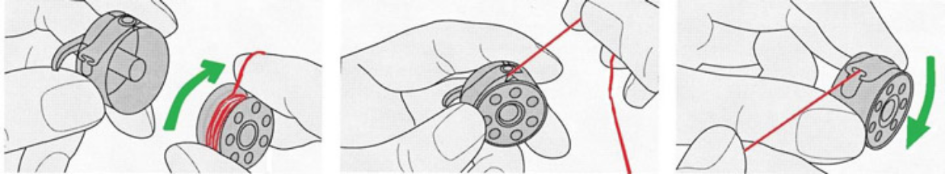

**Nota.** Tomada de <https://de.matri.eu/auflosen-beschwerden/einstellung-der-unter-und-oberfadenspannung>

* Coloque la bobina llena en la caja de bobina, dejando el hilo con un sobrante de 10 cm aproximadamente.
* Pase el hilo por la ranura de la caja de la bobina.
* Hale el hilo por debajo del muelle de tensión. La alimentación debe ser en sentido contrario a las manecillas del reloj.

**Ajuste de tensión de la caja bobina**

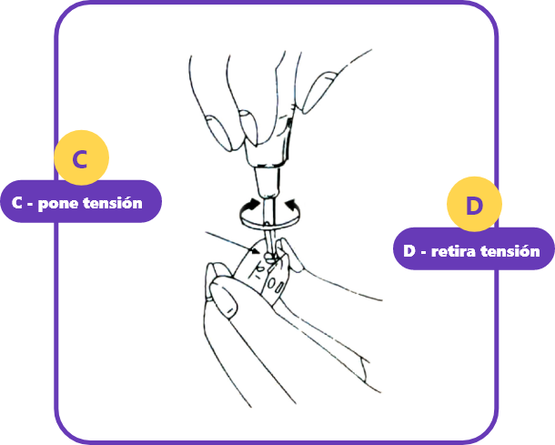

**Verificación de tensión de la caja bobina**

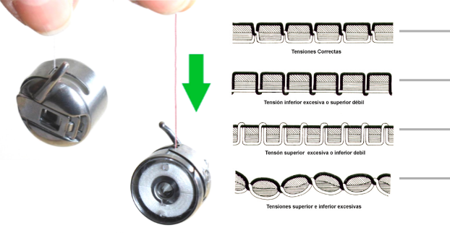

* Tensión correcta máquina plana.
* Tensión inferior demasiado ajustada.
* Tensión superior demasiado ajustada.
* Tensión superior e inferior demasiado ajustadas.

**Máquina fileteadora**

Enhebrado de máquina fileteadora

* Girar el volante para que la barra de la aguja quede en su punto más alto.
* Pasar el hilo por los puntos 1, 2, 3.
* Pasar el hilo por el disco de tensión por los puntos 4, 5, 6, 7.
* Pasar el hilo por el estirador del hilo 8.
* Pasar el hilo por las guías 9, 10 y 11.
* Finalmente pase el hilo por el orificio de la aguja 12 de izquierda a derecha, dejando el hilo por debajo y atrás del pie prénsatela.

**Ajuste de tensión máquina fileteadora - Enhebrado de máquina**

* Enhebrado porta-conos.
* Enhebrado tensores.
* Enhebrado guía hilos.
* Enhebrado looper superior e inferior.
* Enhebrado guía hilos – aguja.
* Enhebrado guía hilo trasero puntada de seguridad.
* Enhebrado tensor auxiliar leva tira hilo - puntada de seguridad.
* Enhebrada leva tira hilo puntada de seguridad.
* Enhebrado looper.

**Validación de tensores - Puntada e hilo**

* Tensión correcta de puntada en máquina fileteadora.

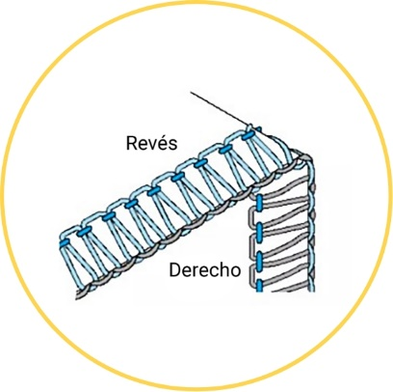

* Tensión incorrecta del hilo de la aguja.

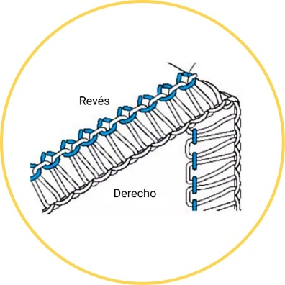

* Tensión incorrecta del looper superior.

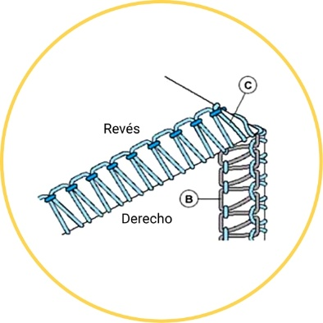

* Tensión incorrecta del looper inferior.

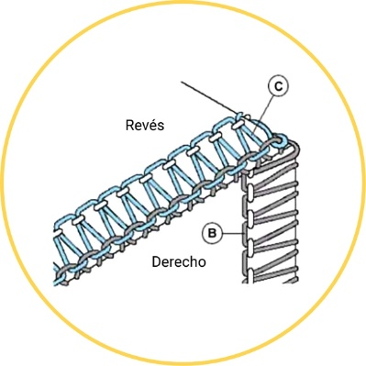

**Enhebrado de máquina recubridora - Ajuste de tensión**

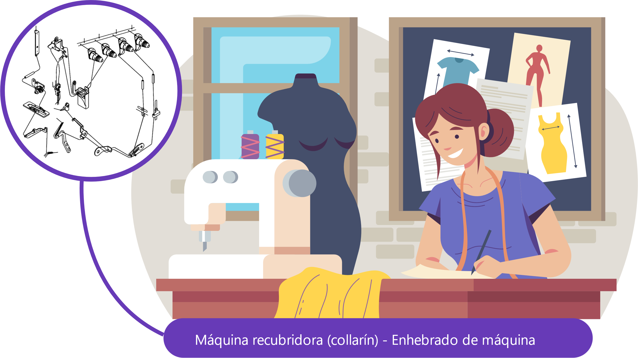

**Validación de tensores - Puntada e hilo**

* Puntada tensionada

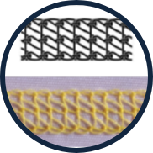

* Puntada floja

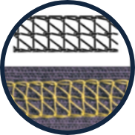

**Puntadas por pulgada (PPP).**

Cuando se están escribiendo las especificaciones de una prenda, se debe especificar la cantidad apropiada de puntadas por pulgada (PPP) que deben ser usadas en su producto de costura, porque la cantidad de puntadas por pulgada puede tener influencia en:

1. La resistencia de la costura.
2. La apariencia de la puntada.
3. La elasticidad de la costura en telas elásticas.

La resistencia de la costura depende de un número de factores que incluyen:

* Tipo y peso de la tela.
* Construcción de la puntada y la costura.
* Puntadas por pulgada.
* Tipo y dimensión del hilo.
* Balance de la puntada (tensión del hilo).

Generalmente, entre más puntadas por pulgada, mayor es la resistencia de la costura. Existen algunos casos donde agregar puntadas por pulgada puede causar daño a la tela de forma que la costura es debilitada, esto solamente pasa en textiles específicos que pueden ser fácilmente dañados por excesivas penetraciones de la aguja.

El tamaño de la puntada es medida contando la cantidad de entradas de la aguja en la tela dentro de una pulgada. Existen diferentes contadores de puntadas que hacen esta medida fácil. De igual manera, usted puede colocar una cinta métrica enseguida del pespunte y hacer la misma función en 2.54 cm que es el equivalente a una pulgada.

## Desarrollo de operaciones básico para ensamble de piezas

Para realizar los ejercicios en máquina de coser familiar o industrial, se requieren 4 bandas de tela con las siguientes características; 1 m de largo por 10 cm de ancho; preferiblemente una de las bandas de tela que tenga líneas con las características que se describen más adelante.

En la primera banda de tela, se trabaja sin aguja, en este ejercicio se hará pasar la tela por el pie prénsatelas a lo largo de toda la banda de tela, presionando el pedal suavemente para iniciar el ejercicio, la presión del pie sobre el pedal irá aumentando la velocidad en la máquina haciendo avanzar la tela, y debe procurar que la tela se conserve una línea recta, y que no se salga del control del prensatelas. Realizar el ejercicio sin aguja e hilo, practicar hasta lograr una velocidad controlada e inicia el recorrido ajustando la perilla del largo de la puntada en el número 2 y luego a 3 y así sucesivamente hasta lograr tener un control dirigido de la tela en su máximo largo de puntada.



**Ejercicio de control de pedal, arranque y parada**

Se trabaja con aguja, ya dominando la velocidad y la rectitud del pespunte, se procederá a dominar la parada en el sitio exacto, en este caso la banda se divide en 5 rectángulos de 20 cm de largo por 10 cm de ancho. Este ejercicio debe realizarlo usando las bandas con las marcas o rayas que se presentan en la imagen de referencia. La idea del ejercicio se centra en parar en cada vértice del ángulo, clavar la aguja, girar la banda y continuar el recorrido hasta terminar el ejercicio y los 5 rectángulos; en este ejercicio obtendremos dominio de pedal, control de freno y arranque en puntos exactos.



**Ejercicio de control de pedal, arranque y parada, calidad de la costura y remate o presilla**

Para este ejercicio, trabaja con aguja e hilo. Este ejercicio debe realizarlo usando las bandas con las marcas o rayas que se presentan en la imagen de referencia. La idea del ejercicio se centra en iniciar con un remate de 3 a 4 puntadas máximo.



Luego, debe realizarlo usando las bandas con las marcas o rayas que se presentan a continuación. La idea del ejercicio se centra en iniciar con un remate de 3 a 4 puntadas máximo; después se inicia el pespunte y antes y después de cada vértice del ángulo se hace el remate de nuevo, clava la aguja en todo el vértice del ángulo, gira la banda para darle calidad de puntadas en los ángulos y continuar el recorrido hasta terminar el ejercicio y los 5 rectángulos.



Síntesis

A continuación, se presenta la síntesis del componente que explica el "reconocimiento de la estructura corporal" con varios temas importantes en el campo del patronaje y la confección, todo esto teniendo en cuenta los conceptos de pre-patronaje, que incluye sistemas y clasificación de medidas, para brindar al aprendiz un panorama resumido de la temática abordada.

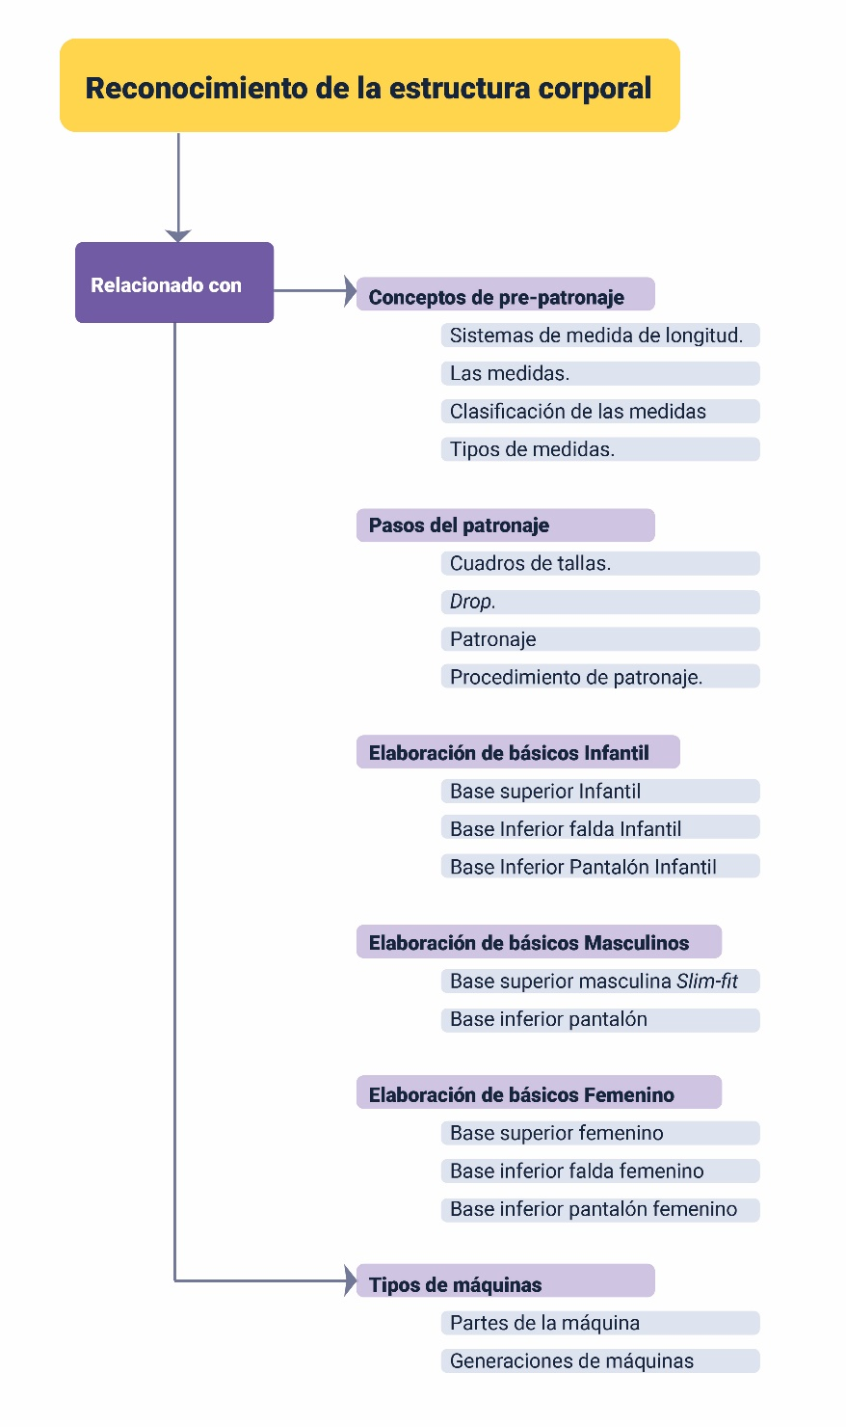

Glosario

**Aguja:** instrumento puntiagudo utilizado en la máquina de coser para perforar la tela y guiar el hilo.

**Ajuste de tensión:** proceso de regulación de la tensión del hilo en la máquina de coser para asegurar puntadas uniformes.

**Alimentación combinada:** tipo de alimentación que utiliza tanto el diente como la aguja para mover la tela en una máquina de coser.

**Alimentación oscilante sencilla:** tipo de alimentación donde el diente realiza cuatro movimientos (subir, desplazar, descender, regresar) para mover la tela.

**Básicos masculinos y femeninos:** patrones base utilizados para crear ropa para hombres y mujeres.

**Cadeneta sencilla:** tipo de puntada que utiliza un solo hilo, formando una cadena en la parte inferior de la tela.

**Caja bobina:** componente de la máquina de coser que contiene la bobina de hilo inferior.

**Clasificación de medidas:** organización y categorización de las diferentes medidas corporales utilizadas en el diseño de patrones.

**Control de pedal:** habilidad de manejar la velocidad y el arranque/parada de la máquina de coser mediante el pedal.

**Convenciones:** reglas y prácticas estándar que se aplican en el diseño y elaboración de patrones.

**Cuadros de tallas:** tablas que contienen las medidas estándar para diferentes tallas de ropa.

**Doble despunte:** puntada formada por dos líneas paralelas de costura, común en la serie 300.

**Doble transporte:** sistema de alimentación que utiliza tanto el pie prensatelas como los dientes inferiores para mover la tela.

**Enhebrado:** proceso de pasar el hilo a través de las guías y el ojo de la aguja en la máquina de coser.

**Estándar:** que sirve de patrón, modelo o punto de referencia para medir o valorar cosas de la misma especie.

**Estructura corporal:** evaluación y clasificación de las características físicas del cuerpo humano.

**Fileteadora:** máquina de coser especializada en realizar costuras de acabado en los bordes de las telas.

**Flatseamers:** máquina de coser de la serie 600 utilizada para hacer costuras planas.

**Grosor de la aguja:** medida del diámetro de la aguja, generalmente indicado en Nm.

**Looper:** componente de la máquina de coser que forma las puntadas en las máquinas overlock y recubridoras.

**Normatividad:** conjunto de reglas y estándares que se siguen al construir cuadros de tallas y patrones.

**Patronaje:** proceso de crear patrones de costura a partir de medidas corporales y estándares predefinidos.

**Pre-patronaje:** etapa preliminar en el diseño de patrones, que incluye análisis y clasificación de medidas corporales.

**Procedimientos:** pasos detallados que se siguen para desarrollar patrones de ropa.

**Sistemas de medidas:** conjunto de normas y estándares para tomar y aplicar medidas corporales en el diseño de ropa.

**Talla:** expresión normalizada que permite identificar a las personas para el uso de prendas de vestir.

Referencias bibliográficas

Bonilla Giraldo, C. A. (2016). Diseño de sistema de seguridad para máquinas automáticas de aplicación de insumos de confección y marroquinería (Doctoral disertación). <https://repositorio.unal.edu.co/handle/unal/59082>

Equipo de Desarrollo Curricular, SENA Programa Técnico en Patronaje Industrial de Prendas de Vestir, Centro de Manufactura en Textil y Cuero, Distrito Capital, 2020.

Equipo de Desarrollo Curricular, SENA Programa Tecnólogo en Desarrollo de Colecciones para la Industria de la Moda, 2020.

Gutiérrez, L. y Moncayo, A. (2011). Manual de patronaje básico e interpretación de diseños. Bogotá: SENA, Japan Inernational Cooperation Agency "jica", 2011.

Pulgarín, B. y Ulloa, J. (1998). La evolución de las máquinas y su aplicación en la industria de la confección Colombiana. <https://sena-primo.hosted.exlibrisgroup.com/permalink/f/1j5choe/sena_aleph000009660>

Créditos

| Nombre | Cargo | Regional y Centro de Formación |
| --- | --- | --- |
| Milady Tatiana Villamil Castellanos | Responsable del ecosistema | Dirección General |
| Claudia Johanna Gómez Pérez | Responsable de línea de producción | Regional Santander - Centro Agroturístico |
| Lizeth Maritza Rodríguez Beltrán | Instructora técnica | Regional Distrito Capital - Centro de Manufactura en Textil y Cuero |
| Natalia Andrea Bueno Pizarro | Diseñadora y evaluadora Instruccional | Regional Distrito Capital - Centro para La Industria de la Comunicación Gráfica |
| Sandra Paola Morales Páez | Evaluadora instruccional | Regional Santander - Centro Agroturístico |
| Yazmín Rocío Figueroa Pacheco | Diseñadora de contenidos digitales | Regional Santander - Centro Agroturístico |
| Pedro Alonso Bolívar González | Desarrollador full stack | Regional Santander - Centro Agroturístico |
| María Alejandra Vera Briceño | Animadora y productora multimedia | Regional Santander - Centro Agroturístico |
| Yineth Ibette González Quintero | Validadora de recursos educativos digitales | Regional Santander - Centro Agroturístico |
| Diana Lizeth Lozada Díaz | Evaluadora para contenidos inclusivos y accesibles | Regional Santander - Centro Agroturístico |